中国科学技术大学

博士学位论文



**CEPC 硅钨图像型电磁量能器**

**原理样机预研**

|  |  |
| --- | --- |
| **作者姓名：** | 马思源 |
| **学科专业：** | 物理电子学 |
| **导师姓名：** | 刘树彬 教授 封常青 副教授 |
| **完成时间** | 二○一八年五月 |
|  |  |

University of Science and Technology of China

A dissertation for doctor’s degree



|  |  |
| --- | --- |
| **Author’s Name:** | Siyuan Ma |
| **Speciality:** | Physics electronics |
| **Supervisor:** | Prof. Shubin Liu,  A/Prof. Changqing Feng |
| **Finished time:** | May, 2018 |
| **Finished time:** | May, 2017 |

中国科学技术大学学位论文原创性声明

本人声明所呈交的学位论文,是本人在导师指导下进行研究工作所取得的成果。除已特别加以标注和致谢的地方外，论文中不包含任何他人已经发表或撰写过的研究成果。与我一同工作的同志对本研究所做的贡献均已在论文中作了明确的说明。

作者签名：___________ 签字日期：_______________

中国科学技术大学学位论文授权使用声明

作为申请学位的条件之一，学位论文著作权拥有者授权中国科学技术大学拥有学位论文的部分使用权，即：学校有权按有关规定向国家有关部门或机构送交论文的复印件和电子版，允许论文被查阅和借阅，可以将学位论文编入《中国学位论文全文数据库》等有关数据库进行检索，可以采用影印、缩印或扫描等复制手段保存、汇编学位论文。本人提交的电子文档的内容和纸质论文的内容相一致。

保密的学位论文在解密后也遵守此规定。

□公开 □保密（____年）

作者签名：_______________ 导师签名：_______________

签字日期：_______________ 签字日期：_______________

**目 录**

摘 要 I

ABSTRACT II

绪论 1

1.1 标准模型与希格斯粒子 1

1.1.1 标准模型 1

1.1.2 探索希格斯粒子的意义 2

1.1.3 希格斯粒子相关实验现状 3

1.2 CEPC项目介绍 5

1.2.1 CEPC项目背景 5

1.2.2 CEPC探测器组成与主要性能指标 7

1.3 本文主要内容及结构安排 10

参考文献 13

第二章 CEPC电磁量能器需求讨论 16

2.1 传统量能器介绍 16

2.2 粒子流算法与成像型量能器 18

2.2.1 粒子流算法 18

2.2.2 成像型量能器 21

2.3 CEPC电磁量能器关键指标的分析 33

2.3.1 模拟工具Geant4简介 34

2.3.2 CEPC电磁量能器的主要指标与基本模型建立 34

2.3.3 量能器关键参数的模拟 36

2.3.4 电磁量能器关键参数的优化与性能分析 45

2.3.5 电磁量能器对读出电子学的需求 47

2.4 本章小结 50

参考文献 52

第三章 硅-钨图像型量能器原型机方案设计 54

3.1 硅PIN探测器介绍 54

3.1.1 硅PIN探测器的工作原理 54

3.1.2 硅PIN探测器在粒子物理试验中的应用 55

3.2 硅-钨电磁量能器原型机方案设计 55

3.2.1 功能和指标要求 55

3.2.2 设计分析 56

3.2.3 原型机总体技术方案设计 56

3.2.4 基本探测单元的选型及性能测试 57

3.2.5 敏感层探测单元布局 61

3.2.6 信息和信号流设计 61

3.2.7 功耗估算 61

3.2.8 原型机读出电子学系统方案 61

3.3 原型机仿真 61

3.4 本章小结 61

参考文献 61

第四章 原型机的读出电子学设计 62

4.1 读出电子学系统 62

4.2 前端电子学模块 62

4.3 数据接口模块 62

4.4 数据获取模块 62

4.5 电子学性能测试 62

4.6 本章小结 62

第五章 原型探测器系统性能测试 63

5.1 单层性能 63

5.2 多层联调测试 63

5.3 本章小结 63

第六章 总结与展望 63

6.1 总结 63

6.2 展望 63

致 谢 64

在读期间发表的学术论文 65

# 摘 要

近

**关键字**：P

# ABSTRACT

I

**Keywords:** P

# 绪论

## 标准模型与希格斯粒子

### 标准模型

20世纪中叶，随着越来越多的粒子被发现，科学家们开始思考，是否有一种统一的理论可以解释各种基本粒子和基本相互作用。

为了统一电磁相互作用和弱相互作用，Sheldon Glashow 在1961年提出了一种理论，将这两种作用看成统一的电弱统一理论0，但这个理论有一个重大缺陷，即无法解释基本粒子如何获得质量这个问题。1964年，Peter Higgs等三位理论物理学家分别独立提出了希格斯机制（Brout-Englert-Higgs 机制）——一种自发性对称破缺机制，来解释该问题[2][3][4]。希格斯机制指出，存在希格斯场及其激发的自旋为零的希格斯玻色子，该粒子会与基本粒子结合并使基本粒子获得质量。为完善弱电统一理论， Steve Weinberg和Abdus Salam在1967年将希格斯机制引入其中[5][6]，这便构成了标准模型的电弱部分。

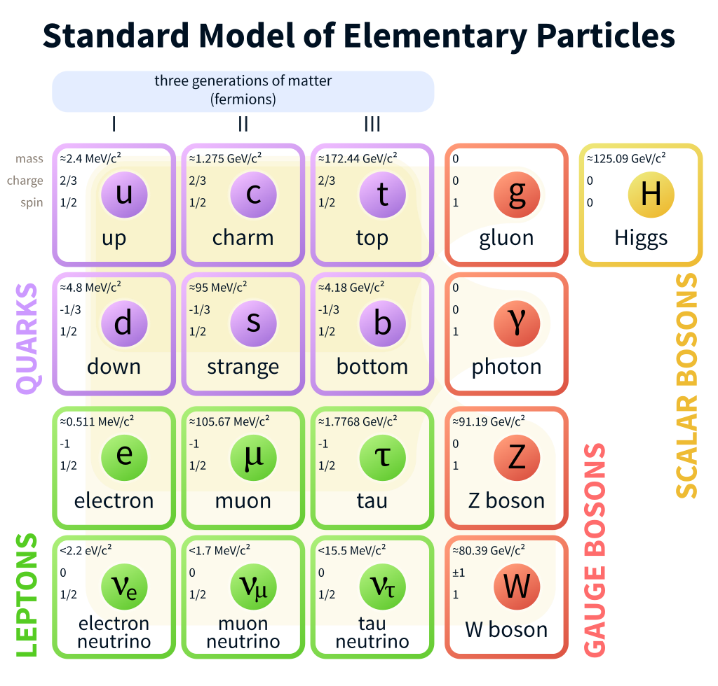

图. 1 标准模型中包含的基本粒子及基本相互作用

随着多种夸克和轻子等费米子被相继发现，Harald Fritzsch 等人于1973年在规范场论的基础上提出了量子色动力学，用来描述强相互作用[7]，这构成了标准模型中强相互作用部分。至此，标准模型已基本完成，它与狭义相对论以及量子力学兼容，隶属于量子场论范畴。

1983年，欧洲核子中心（CERN）正式宣布发现了W及Z玻色子[8][9]，然而这两种粒子的质量在发现之前已经被标准模型准确地预研了。标准模型也因此被广泛地接受。

标准模型是一个规范理论，基于 $SU(3)×SU(2)×U(1)$ 框架,其中 $SU(2)×U(1)$ 用以描述电弱相互作用[1]，而 $SU(3)$ 则用来描述夸克之间的强相互作用[7]。

图. 1 标准模型中包含的基本粒子及基本相互作用包含了标准模型中所有的基本粒子及基本相互作用，基本粒子分为两类——费米子和玻色子。费米子是遵守费米-狄拉克统计的基本粒子[10]，拥有半整数自旋并遵守泡利不相容原理。标准模型里的费米子由夸克和轻子组成，总共36种夸克和12种轻子，费米子是组成物质的基本粒子，一切重子与多种原子及原子核都是由这些基本费米子组成的复合粒子。而玻色子是遵循波色-爱因斯坦统计的粒子[11]，拥有整数自旋且不遵守泡利不相容原理。玻色子分为规范玻色子和希格斯玻色子，其中规范玻色子包含了8种胶子、2种W粒子、1种Z粒子以及1种光子，这些玻色子负责传递各种作用力，其共同点就是自旋均为1；希格斯玻色子由希格斯场激发，自旋为0，并且稳定性极差，其不传播任何相互作用，它的存在是与基本粒子相互结合从而使基本粒子获得质量。

二十世纪末的1995年，美国费米实验室宣布“顶夸克”被发现[12]，至此标准模型包含的61种基本粒子除了希格斯粒子外已被全部发现，而针对希格斯粒子的探测也成为了粒子物理的重要任务目标。2012年，大型强子对撞机（LHC）的ATLAS和CMS实验组宣布发现了平均质量为125.09GeV的疑似希格斯玻色子，并且在之后的2013年正式确认所发现的确实是希格斯玻色子[13][14]。

希格斯玻色子的发现，证明了希格斯场的存在，补全了标准模型的最后一块拼图，成功解释了基本粒子是如何获取质量这一难题。由于在标准模型理论中的突出贡献，Peter Higgs获得了2013年的诺贝尔物理学奖。

### 探索希格斯粒子的意义

由于希格斯粒子与其他基本粒子的质量形成有紧密关系，可以说是“质量之源”，因此希格斯粒子被赞誉为“上帝粒子”[16]。它的发现，成为了基础物理学的一个里程碑，标志着粒子物理发展的新起点。

但标准理论并非完美，虽然希格斯粒子被发现，但标准理论并没有预言它质量的准确数值；同时虽然希格斯理论解释了其他基本粒子如何获取质量，但无法准确预言质量的具体数值，这些数值只能通过实验测得。为了研究并解释相关质量，获得一套完整的理论计算方法，需要进一步对希格斯粒子展开探索研究。此外，虽然标准模型在电弱领域及强相互作用领域的应用非常成功，但它并非完整的理论，标准模型不包含引力作用，这是一大遗憾；并且标准模型理论不能解释中微子为何具有非零的质量[15]，也不能解释暗物质和暗能量。

对希格斯粒子的探索，有望解决这些问题，例如针对暗物质与暗能量，部分科学家认为希格斯粒子可能与大质量弱相互作用粒子发生作用，形成暗物质[17]。此外，探索希格斯粒子还可能拓宽标准模型，甚至挖掘出其背后的物理规律，基于以上原因，希格斯粒子已经成为粒子物理研究的最前沿课题。

### 希格斯粒子相关实验现状

由于研究希格斯粒子对于整个理论物理界有极为重要的作用，因此世界上广泛地开展了制造并研究希格斯粒子的实验。考虑到希格斯粒子的稀有度极高，平均寿命只有 $1.56×{10}^{-22}$ s，作为质量之源，它在宇宙大爆炸之初就完成了使命，如今要再次捕获希格斯粒子，一般通过粒子对撞的方式来实现。

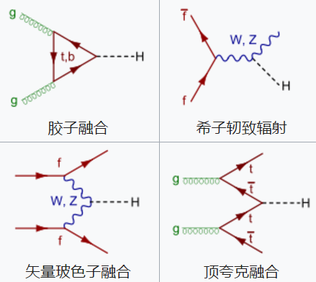

图. 2 希格斯粒子生成的费曼图

如图. 2所示，最常发生的生成希格斯粒子的反应一般认为有以下四种：

* 胶子融合[18]：在大型强子对撞机中，如果两个质子发生对撞，则有可能两个胶子 $(g)$ 碰撞在一起，在其碰撞后，经过虚夸克圈则可生成希格斯粒子。由于希格斯粒子与其他粒子的耦合跟粒子的质量成正比，因此在LHC这种强子对撞机中，这是主要的生成希格斯粒子反应，其发生概率是其他反应的十倍以上。
* 希格斯粒子韧致辐射[19]：如果费米子 $(f)$ 与反费米子 $(\overline{f})$ 碰撞，例如电子与正电子相互碰撞，则生成一个虚W玻色子或者虚Z玻色子，如果此时带有足够的能量，则可能会发射希格斯粒子，这是大型正负电子对撞机中最常发生的反应。
* 矢量玻色子融合[18]：由两个夸克分别发射的一个W玻色子或Z玻色子以 $W^{+}W^{-}$ 或 $Z^{+}Z^{-}$ 合并成一个中性的希格斯粒子。这种反应在强子对撞机和正负电子对撞机中都是次主要的反应。
* 顶夸克融合[18]：两个胶子 $(g)$ 衰变生成一对顶夸克 $(t)$ 和一对反顶夸克 $(\overline{t})$，然后一个顶夸克和一个反顶夸克结合可以形成一个希格斯粒子。这种反应发生概率较前面三种要小几个数量级。

由于生成希格斯粒子的主要反应都需要粒子对撞来实现，自上世纪七十年代以来，国际上开展了多个大型对撞实验以探测希格斯粒子。

* 大型正负电子对撞机（LEP）[20]：位于欧洲核子中心的大型正负电子对撞机于1989年开始运行，并逐步增加对撞的正负电子能量，从最开始的低于GeV到2000年的209GeV。该对撞机主要生成希格斯粒子的方法是通过希格斯粒子韧致辐射，但遗憾的是截止到2000年对撞机最终关闭之前，并未成功找到希格斯粒子的存在证据。不过大型正负电子对撞机虽然没有完成探测希格斯粒子的任务，但确认了标准模型下希格斯s粒子的质量下限为114.4GeV，95%的置信水平，这位接下来的探索工作指明了方向。如今要再次捕获希格斯粒子，一般通过粒子对撞的方式来实现。
* 兆电子伏特加速器（Tevatron）[21]：在大型正负电子对撞机退役之后，美国费米实验室的兆电子伏特加速器接过了探测希格斯粒子的接力棒，继续通过对撞的方法以期产生并捕获希格斯粒子。它是一台环形正负质子对撞机，可以把质子和反质子分别加速到980GeV并对撞，研究对撞后的物理现象。考虑到在低于135GeV时量子色动力学背景噪声过大，生成希格斯粒子最主要的方法依旧是通过希格斯粒子韧致辐射。可惜的是，在2011年9月30日兆电子伏特加速器结束探测希格斯粒子任务之前，依旧未能找到希格斯粒子，它的主要作用是排除部分希格斯粒子的质量值域[22][23][24]。

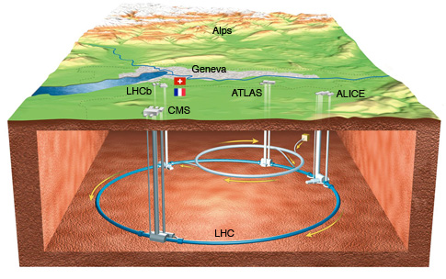

* 大型强子对撞机（LHC）：在大型正负电子对撞机停止运行后，欧洲核子中心建成并于2008年9月10日开始运行的大型强子对撞机，可以将两个相互对撞的质子分别加速到4TeV进行对撞，主要通过胶子融合的方式来制造希格斯粒子。由于大型强子对撞机的对撞能量极高，因此对撞产物异常复杂，这对于希格斯粒子的探索既是机遇也是挑战。2012年7月4日，欧洲核子研究组织宣布大型强子对撞机的子实验室紧凑缪子线圈（CMS）和超环面仪器（ATLAS）分别独立发现了质量在125GeV左右的疑似希格斯粒子[25][26]。2013年3月4日，欧洲核子研究组织再次发表声明，确认之前发现的粒子就是希格斯粒子[27]。在这之后，大型强子对撞机并没有停止对希格斯粒子的继续探索，经过两年的升级维护，大型强子对撞机于2015年4月5日再度启动，进行总能量高达13TeV的质子对撞实验，以期对希格斯粒子的性质和作用原理进行探索[28]。

## CEPC项目介绍

### CEPC项目背景

2012年希格斯粒子的发现，完美地填补了标准模型的最后一块空缺，也标志着新物理时代的开始，整个基础物理学界都面临着重要转折和发展机遇[29]。由于探索希格斯粒子有望解决标准模型所不能解释的现象，甚至扩展标准模型为涵盖引力的“大一统理论”，因此全世界都在积极探索希格斯粒子。

考虑到大型强子对撞机的产物复杂，同时产生大量本底，因此并不适合对希格斯粒子做精确测量。而采用正负电子对撞的方式可以获得非常低的本底，便于对希格斯粒子进行深入研究。如表1所示，三十年来世界上建成并运行了十几台正负电子对撞机，但这些对撞机大多对撞能量较低，除了CERN的大型正负电子对撞机外，其余并不适合作为希格斯粒子的产生平台。

表 1 世界上已经建成运行的正负电子对撞机

|  |  |  |  |  |
| --- | --- | --- | --- | --- |
| Location | Accelerater | Energy(GeV×GeV) | Luminosity(cm-2s-1) | period |
| CERN | LEP | 104.5×104.5 | 1×1032 | 1989-2000 |
| KEK | KEKB | 8(e­-)×3.5(e+) | 2.1×1034 | 1998-2010 |
| TRISTAN | 32×32 | 3.7×1031 | 1986-1995 |
| SLAC | PEP-II | 9(e-)×3.1(e+) | 1.2×1034 | 1999-2008 |
| SLC | 46.2×46.2 | 3×1030 | 1988-1998 |
| DESY | DORIS | 5.6×5.6 | 3.3×1031 | 1974-1992 |
| Cornell | CESR | 1.8×1.8 to 5.5×5.5 | 1.3×1033 | 1979-2008 |
| INFN | DAFNE | 0.51×0.51 | 1.5×1032 | 1999-present |
| IHEP | BEPC&BEPCII | 1.5×1.5 to 2.5×2.5 | 8.5×1032 | 1988-present |
| BINP | VEPP-200 | 0.2×0.2 to 1×1 | 1.2×1032 | 2010-present |
| VEPP-4M | 1.5×1.5 to 5×5 | 5×1030 | 1984-present |

2007年，国际未来加速器委员会发起新型国际直线对撞机（International Linear Collider, ILC）项目[30]。由于考虑到高能轻子如电子在环形加速器中存在同步辐射效应损失能量，新型对撞机将采用直线对撞，如图. 3所示。

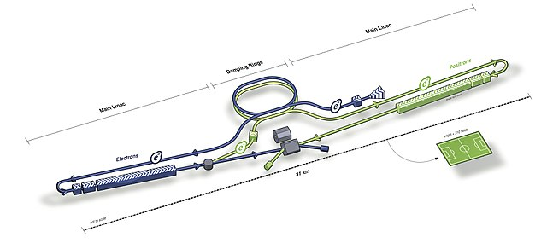

图. 3 国际直线对撞机ILC

该项目计划花费70-80亿美元，在日本（暂定）修建一个总长度约31公里的直线对撞机。首期目标是进行最高14KHz，能量为500GeV的正负电子对撞。未来总长度可扩展为50公里，最高对撞能量可提升至1TeV。国际直线对撞机也可以作为希格斯工厂，进行250GeV的持续性正负电子对撞[31]。

在这个大背景下，中国高能物理研究所顺应未来物理研究的研究方向，抓住机遇，成立了专门的研究小组，研究建立作为希格斯粒子工厂的下一代正负电子对撞机并讨论将来升级为超级质子对撞机（SPPC）的可能性[32]。

关于对撞机，首先要考虑的是选择环形还是直线对撞，虽然直线对撞可以避免轻子的同步辐射效应，使粒子加速到更高的能量，但其亮度相对较低并且建造成本高。所幸希格斯粒子的能量较低，只有125GeV，如果对撞机周长足够大，环形加速器就能克服同步辐射效应，达到对撞所需要的能量。考虑到中国高能物理所有成熟的环形电子加速器技术与设计使用经验，这对于中国来说是一个千载难逢的机遇，因此最终的选择是环形正负电子对撞机（CEPC）。

由于希格斯工厂需要240GeV的质心系对撞能量，在已经建成并运行的正负电子对撞机中，欧洲核子中心的大型正负电子对撞机LEP最高对撞能量是209GeV，已经非常接近，CEPC可以从中吸取大量成功经验。CEPC要考虑的主要问题是如何在获得240GeV对撞能量的同时保持高亮度，为此，中国高能物理研究所联合其他国家的科研机构，开始研究建设一个周长为50-70km的环形对撞机。它的主要指标如下：对撞束流能量240GeV，亮度2.62×1034 cm-2s-1，对撞点数目2，每个对撞点每年产生的希格斯粒子数1×1035。考虑到CEPC的最终目标是发展为世界科学中心，其选址有环境优美、旅游资源丰富、国际化基础好、交通方便等要求，如图. 4所示，该项目的一个可能的选址是秦皇岛[33]。

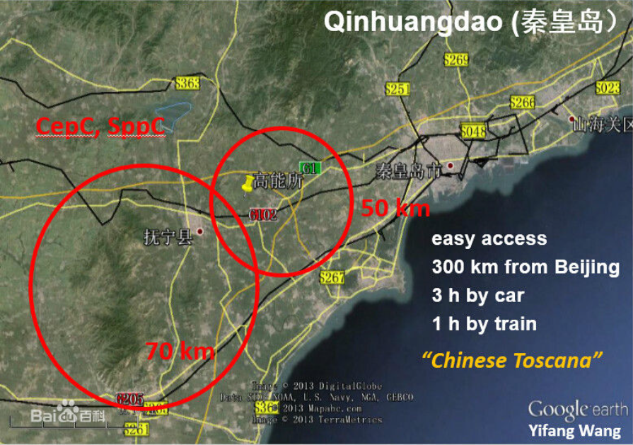

图. 4 CEPC可能的选址

### CEPC探测器组成与主要性能指标

CEPC的探测器系统概念图如图. 5所示，其系统建设包括指标参数部分参考了国际直线对撞机的探测器系统ILD和SiD[37]，与其最大区别是CEPC工作在连续模式。由于国际直线对撞机的粒子团（bunch）对撞频率只有几十赫兹，探测器系统实际工作时间小于1%，绝大多数时间可以通过间歇性供电（Power Pulsing）来降低功耗，因此其对功耗和散热压力不大。与之不同的是，连续工作模式下粒子团对撞间隔时间很短，探测器系统需要持续工作，这对功耗和散热能力有更高的要求，同时对探测器死时间也有较高要求。CEPC的基本需求是可以精确测量轻子对撞后产生的希格斯粒子及其衰变产物，为此探测器系统计划包含多种探测器：

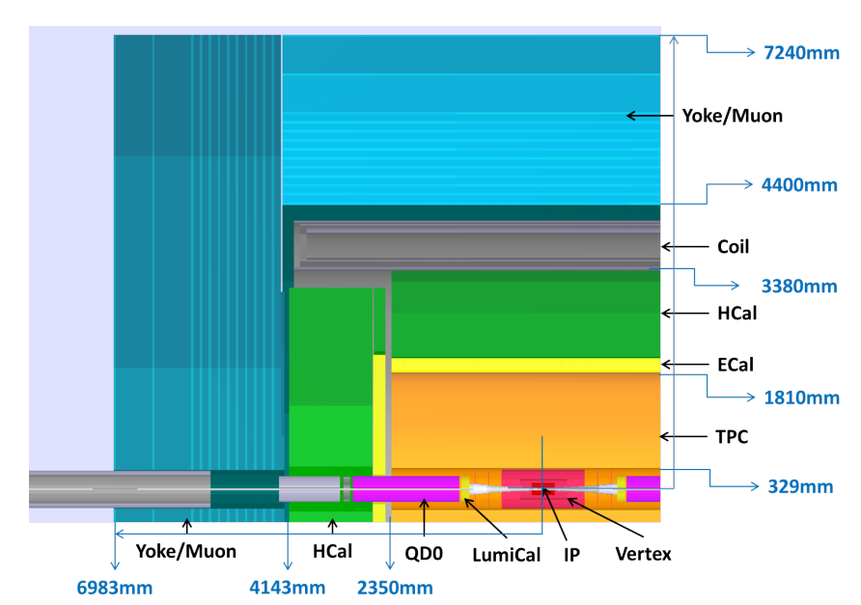

图. 5 CEPC的探测器组成概念图

* 顶点探测器：顶点探测器的位置非常靠近对撞点，它有16mm的内径，用来精确追踪并鉴别重子（b-/c-夸克射流）和轻子（τ）；同时它还要能够重建一些短寿命粒子的衰变顶点。顶点探测器的需求决定了它必须有超高的位置分辨能力，它与ILD的顶点探测器采用了相同的结构布局，主要性能指标如下：
* 顶点附近的位置分辨率好于 3μm;
* 每层材料厚度低于0.15%的辐射长度；
* 第一层要足够靠近对撞顶点，半径为16mm；
* 顶点探测器占用总空间不超过整体的1%。
* 硅径迹探测器：参考了ILD的设计，CEPC计划采用一组硅径迹探测器用来辅助时间投影室和顶点探测器，以此获得更好的位置分辨能力。该探测器组总共有三个子探测器：第一个子探测器分为两部分，硅内部径迹探测器（Silicon Internal Tracker，SIT）位于顶点探测器和时间投影室之间，硅外部径迹探测器（Silicon External Tracker，SET）位于时间投影室和电磁量能器之间，该子探测器用以辅助TPC进行位置分辨。第二个子探测器是端盖径迹探测器（End-cap Tracking Detector，ETD），位于时间投影室和量能器之间，其作用是提升该区域的带电粒子动量测量分辨率。第三个子探测器是前沿径迹探测器（Forward Tracking Detector，FTD），该探测器和ETD平行，位于时间投影室包裹的区域内，作用是带电粒子重建和动量测量。硅径迹探测器具体性能指标比较复杂，在此不再展开。
* 时间投影室（Time Projection Chamber，TPC）：时间投影室是系统中主要的径迹探测器，CEPC的时间投影室设计与ILD的完全相同，外形为具有内外半径的圆桶形结构。作为主要径迹探测器，时间投影室可以提供位极高的位置分辨率和足够的空间点用以重建粒子轨迹。它的主要指标如下：
* 投影室内部半径0.325m，外部半径1.8m，圆柱长度4.7m;
* 位置分辨率好于100μm；
* 可以提供200左右的空间点用以重建事例；
* 探测效率好于97%。
* 电磁量能器：电磁量能器作用是精确测量电磁型粒子的能量。为了区分出相邻粒子并提供径迹信息，CEPC需要成像型电磁量能器。如图. 7所示，电磁量能器主要有两条技术路线，模拟读出和数字读出。模拟读出分为硅-钨和闪烁体+硅PM-钨两种方案，数字读出有MAPS-钨的方案。系统对于电磁量能器的主要指标有以下几点：
* 量程100GeV;
* 能量分辨率好于 $16\%/\sqrt{E(GeV)}$；
* 不大于1 × 1cm2的探测单元尺寸；

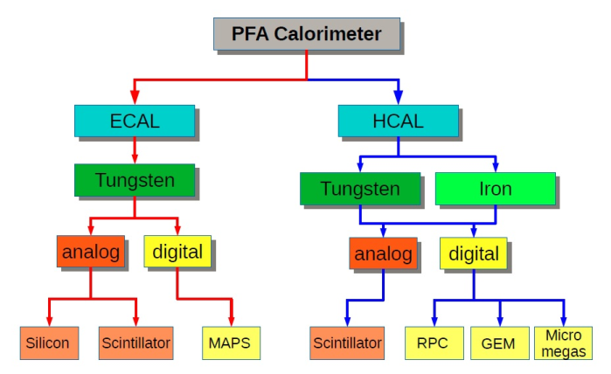

图. 6 电磁量能器和强子量能器主要技术路线

* 强子量能器：

强子量能器的作用是精确测量强子能量，并且区分带电强子和中性强子。由于对撞产生的射流（Jet）里中性强子平均占10%的能量，因此精确测量强子能量对整个射流分辨率的提升非常显著。为了实现射流能量分辨率3-4%的目标，最好的办法是采用成像型强子量能器，主要技术路线也分为模拟和数字两种。吸收层主要选择铁或钨，由于强子量能器吸收层的核作用长度较电磁量能器的辐射长度要长很多，且强子量能器位于电磁量能器外层，因此吸收层总体积远大于电磁量能器，使用钨板作为吸收的层成本会远高于铁，从成本角度考虑现有方案大多基于铁或钢。在此基础上，模拟方案主要是闪烁体+硅PM和铁，数字方案是采用RPC探测器和铁或GEM/Micromegas探测器和铁。系统对于强子量能器主要指标是：

* 量程100GeV;
* 分辨率好于 $50\%/\sqrt{E(GeV)}$。
* 超导螺线管：超导螺线管包裹于强子量能器之外，主要指标是产生一个强度3.5T的磁场。
* 缪子探测器：其主要作用是进行缪子鉴别，并且作为强子量能器的补充对强子量能器中簇射展宽并泄漏出来的射流进行位置分辨。主要指标是尽可能高的缪子探测效率以及很低的强子误判率，同时拥有适度的位置分辨和足够大的覆盖面积。

## 本文主要内容及结构安排

CEPC实验是我国开展的以研究Higgs粒子为主要目标的下一代环形正负电子对撞机项目。旨在利用我国成熟的环形电子对撞机技术，建造一个Higgs粒子工厂，聚集全世界的优秀人才，促进中国科学技术的跨越式发展，使我国最终发展为世界的科学中心。本文围绕CEPC探测器系统中的电磁量能器展开论述，详细介绍了各种量能器备选方案，并针对其中硅-钨方案进行原型机设计。目前探测器和电子学设计已完成，其各主要性能也在文章中进行了详细说明。本文具体的机构安排如下：

* 第一章：从标准模型与Higgs粒子着手，阐述了研究Higgs粒子的重要意义，对探测Higgs粒子实验的前世今生进行调研。接下来，对CEPC实验进行重点调研，详细介绍了其主要任务目标，探测器系统组成与各分系统主要指标参数。
* 第二章：围绕量能器展开论述，调研了多种国际上已经运行的的传统量能器。介绍了粒子流算法，并引出了对于成像型量能器的需求，调研了国际上已有的成像型量能器方案，选取了硅-钨成像型量能器这一技术路线作为本文研究对象。分析CEPC电磁量能器的指标需求，根据需求及概念设计报告提出的框架进行原始结构设计，通过模拟软件对多种关键参数进行分析，改善原始结构，根据模拟结果设计出满足CEPC需求的电磁量能器。并根据探测器信号特点提出对于电子学的需求
* 第三章：根据需求对市场上可以购买的硅PIN探测器进行调研并选几种型号作为主要考察对象，设计测试系统对探测器基本性能进行测试分析以选取目前最合适的型号。根据探测器实际情况设计探测器阵列并通过仿真研究该阵列是否满足需求。
* 第四章：根据第二章对电子学的需求，提出电子学解决方案。设计了一种可扩展的电子学架构，主要模块包括前端电子学模块、数据接口模块和数据获取模块。前端电子学模块集成了探测器阵列和前端读出芯片，负责探测器信号的采集和模数转换。经过对比，选择了OMEGA公司的SKIROC2a芯片作为核心芯片，该芯片曾成功应用于国际直线对撞机的电磁量能器原型机，每个SKIROC2a芯片可以实现64路探测器的信号采集和模数变换。每个前端板集成了一个8×8的硅PIN探测器阵列以及一个SKIROC2a芯片。数据接口模块负责为前端板供电以及控制前端板进行触发判选和数据采集。数据获取模块可以连接多个数据接口模块，用以汇总有效数据并与上位机通信。系统设计完成后进行了电子学测试，对于其主要性能如基线噪声和增益非线性等进行了考察，证明其满足电子学的设计指标。
* 第五章：对探测器和电子学进行联测，测量其通道间的串扰、宇宙线分辨率及动态范围等关键参数，判断是否满足设计要求并指出主要的问题。
* 第六章：总结本文主要工作，提出改进方向，并针对系统的扩展和工程化原理样机的实现进行规划。

## 参考文献

1. Glashow S L. Partial-symmetries of weak interactions[J]. Nuclear Physics, 1961, 22(4): 579-588.
2. Higgs P W. Broken symmetries and the masses of gauge bosons[J]. Physical Review Letters, 1964, 13(16): 508.
3. Englert F, Brout R. Broken symmetry and the mass of gauge vector mesons[J]. Physical Review Letters, 1964, 13(9): 321.
4. Guralnik G S, Hagen C R, Kibble T W B. Global conservation laws and massless particles[J]. Physical Review Letters, 1964, 13(20): 585.
5. Weinberg S. A model of leptons[J]. Physical review letters, 1967, 19(21): 1264.
6. Salam A. Elementary particle theory[J]. Ed. N. Svartholm, Stockholm,\Almquist and Wiksell, 1968, 367.
7. Fritzsch H, Gell-Mann M, Leutwyler H. Advantages of the color octet gluon picture[J]. Physics Letters B, 1973, 47(4): 365-368.
8. Arnison G, Astbury A, Aubert B, et al. Experimental observation of isolated large transverse energy electrons with associated missing energy at s= 540 GeV[J]. Physics Letters B, 1983, 122(1): 103-116.
9. Banner M, Battiston R, Bloch P, et al. Observation of single isolated electrons of high transverse momentum in events with missing transverse energy at the CERN pp collider[J]. Physics Letters B, 1983, 122(5-6): 476-485.
10. Fermi E. Sulla quantizzazione del gas perfetto monoatomico[J]. Rendiconti Lincei, 1926, 145.
11. Bose S N. Plancks gesetz und lichtquantenhypothese[J]. 1924.
12. Abe F, Akimoto H, Akopian A, et al. Observation of top quark production in p p collisions with the Collider Detector at Fermilab[J]. Physical review letters, 1995, 74(14): 2626.
13. Aad G, Abajyan T, Abbott B, et al. Observation of a new particle in the search for the Standard Model Higgs boson with the ATLAS detector at the LHC[J]. Physics Letters B, 2012, 716(1): 1-29.
14. O’Luanaigh C. New results indicate that new particle is a Higgs boson[J]. CERN-http://home. cern/about/updates/2013/03/new-results-indicate-new-particle-higgs-boson (acessado em 21/08/2016), 2013.
15. Barger V, Marfatia D, Whisnant K. The physics of neutrinos[M]. Princeton University Press, 2012.
16. Lederman L M, Teresi D. The God particle: If the universe is the answer, what is the question?[M]. Houghton Mifflin Harcourt, 1993.
17. Physics World,. British Institute of Physics. Retrieved 26 July 2011.
18. Baglio J, Djouadi A. Higgs production at the lHC[J]. Journal of High Energy Physics, 2011, 2011(3): 55.
19. Baglio J, Djouadi A. Predictions for Higgs production at the Tevatron and the associated uncertainties[J]. Journal of High Energy Physics, 2010, 2010(10): 64.
20. Bernardi G, Carena M, Junk T. Higgs bosons: theory and searches[J]. Particle Data Group, 2007.
21. Carena M, Conway J S, Haber H E, et al. Report of the Tevatron Higgs working group[R]. Argonne National Lab., IL (US), 2000.
22. Aaltonen T, Abazov V M, Abbott B, et al. Combination of Tevatron searches for the standard model Higgs boson in the W+ W− decay mode[J]. Physical review letters, 2010, 104(6): 061802.
23. TEVNPH Working Group, CDF Collaboration, D0 Collaboration. Combined CDF and D0 Upper Limits on Standard Model Higgs-Boson Production with up to 2.4 fb-1 of data[J]. arXiv preprint arXiv:0804.3423, 2008.
24. Group H W, CDF collaboration, D0 Collaboration. Updated Combination of CDF and D0 Searches for Standard Model Higgs Boson Production with up to 10.0 fb-1 of Data[J]. arXiv preprint arXiv:1207.0449, 2012.
25. Chatrchyan S, Khachatryan V, Sirunyan A M, et al. Observation of a new boson at a mass of 125 GeV with the CMS experiment at the LHC[J]. Physics Letters B, 2012, 716(1): 30-61.
26. Aad G, Abajyan T, Abbott B, et al. Observation of a new particle in the search for the Standard Model Higgs boson with the ATLAS detector at the LHC[J]. Physics Letters B, 2012, 716(1): 1-29.
27. O’Luanaigh C. New results indicate that new particle is a Higgs boson[J]. CERN-http://home. cern/about/updates/2013/03/new-results-indicate-new-particle-higgs-boson (acessado em 21/08/2016), 2013.

1. <https://home.cern/about/updates/2015/03/lhc-restart-back-track>

1. <http://www.ihep.cas.cn/dkxzz/cepc/xmgk/201405/t20140515_4121115.html>
2. Brau J, Okada Y, Walker N J, et al. International Linear Collider reference design report[R]. Stanford Linear Accelerator Center (SLAC), 2007.
3. <https://www.linearcollider.org/ILC>
4. CEPC-SPPC study group. CEPC-SPPC preliminary conceptual design report. 1. Physics and detector[R]. IHEP-CEPC-DR-2015-01, 2015.

1. <http://www.ihep.cas.cn/dkxzz/cepc/xmgk/201405/t20140516_4121274.html>
2. Abe T, Abernathy J M, Victoria U, et al. The international large detector: letter of intent[R]. Fermi National Accelerator Laboratory (FNAL), Batavia, IL, 2010.

# CEPC电磁量能器需求讨论

## 传统量能器介绍

量能器是探测器系统中的重要组成，主要功能是测量带电粒子和中性粒子的能量信息，有时也需要测量位置、角度、时间等信息，或者为系统提供触发信号[1]。根据探测粒子的不同，量能器分为探测电磁型粒子的电磁量能器和探测强子的强子量能器。

* 电磁量能器：高能电子或γ光子在介质中会产生电磁簇射，如图. 7所示。电磁簇射是指高能电子在介质中韧致辐射产生γ光子，高能γ光子产生正负电子对，正电子湮灭产生一对γ光子，这样的反应不断发生，会引起电子-γ光子-电子的级联过程，最终产生大量电子和γ光子，随着介质深度增加，次级粒子数量会急剧增多，与此同时电子通过电离激发损失能量，γ光子主要通过康普顿散射损失能量，最终所有能量都会被介质吸收。关于电磁簇射的深度，最重要的一个概念就是辐射长度（X0），辐射长度指的是高能电磁型粒子通过簇射损失能量到原来1/e时在介质中的行程，随着高能粒子能量损失，次级粒子数量急剧增加，大概在10个辐射长度达到最大值，随着簇射继续进行，次级粒子由于电离作用和康普顿散射损失能量，粒子数量减少，大约在30个辐射长度时被全部吸收。

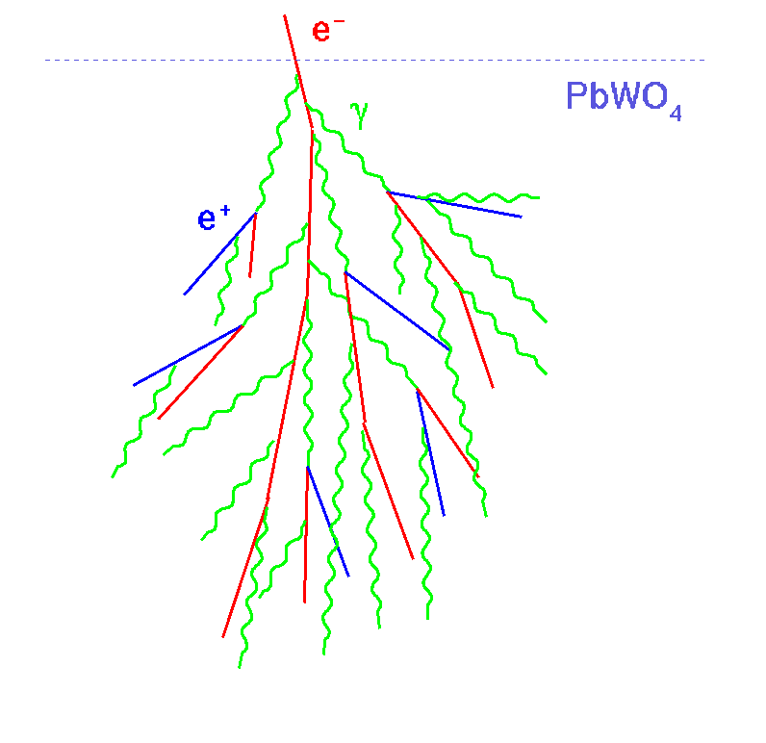

图. 7 电子在介质中的电磁簇射

传统电磁量能器分为全吸收型量能器和取样型量能器。全吸收型量能器通常使用锗酸铋，碘化钠或铅玻璃等作为吸收介质，通过测量介质中吸收的总能量，确定入射粒子的能量。全吸收型量能器有着良好的能量分辨率，例如CsI可以达到2%@1GeV[2]。取样型量能器的吸收层和灵敏层交替排列，取样层与吸收层分别由铅板和计数器构成，其中计数器可以是液氩电离室、塑料闪烁体和多丝室等X0较大的探测器。入射粒子在吸收层中发生簇射并逐步在其中沉积能量，灵敏层负责在不同深度吸收部分能量。因为灵敏层沉积的总能量与入射粒子能量成正比，所以一旦测量灵敏层总能量即可反推入射粒子能量。取样型量能器的能量分辨率一般不如全吸收型，但在成本和位置分辨方面有很大优势。



图. 8 取样型量能器示意图

CMS实验上的电磁量能器属于层传统量能器，如图. 9（左）所示，使用PbWO4闪烁晶体作为吸收体，其辐射长度X0为0.89 cm，吸收体总长度为25X0。如图. 9（右）所示，该量能器具有相当高的能量分辨率，对于100GeV光子，分辨率达到了0.4%。



图. 9 CMS 电磁量能器示意图（左）及分辨率（右）

* 强子量能器：强子在介质中会发生强子簇射，强子量能器主要功能是测量入射强子的能量。强子簇射是指高能强子与介质中原子核发生非弹性散射，产生次级强子，而高能次级强子又会引发更多非弹性散射，最终产生大量次级粒子。不同于电磁簇射，强子簇射产物要复杂得多，其簇射深度通常用平均核作用长度来描述，指的是强子发生一次与介质原子核作用的平均路径长度。由于强子簇射完全吸收的深度远大于电磁簇射，因此强子量能器体积也远大于电磁量能器，并且通常采用取样型结构，吸收体一般用铁、铜和铅板等，灵敏层一般用闪烁计数器、漂移室和阻性板室等。由于强子簇射作用复杂，一般还包含电磁簇射过程，因此强子量能器的分辨率普遍低于电磁量能器。

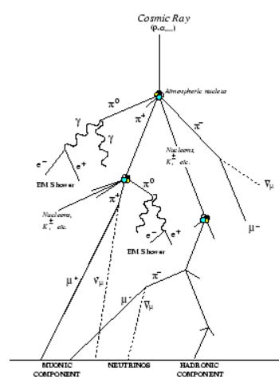

图. 10 强子簇射示意图

ATLAS的桶部强子量能器如图. 11所示，采用了取样型结构，吸收体为钢，灵敏层为闪烁体，读出通道总共9852路，实现了最高 $16\%/\sqrt{E}$ 的分辨率。



图. 11 ATLAS强子量能器示意图

## 粒子流算法与成像型量能器

### 粒子流算法

出于对Higgs粒子进行精确测量的考虑，CEPC要求Jet的分辨率达到3-4%[10]。考虑到随着技术的提升，加速器的亮度和对撞能量逐渐提高，高堆积事例对传统探测器的挑战越来越大，图. 5是2016年大型强子对撞机中CMS磁谱仪记录的一次对撞事例，这次事例包含了86个重建对撞顶点。此时若要对对撞产物精确测量，就需要分别测量这86次对撞产物，由于传统探测器空间位置分辨率不高，根本无法区分位置相近的对撞产物，最终导致能量分辨率下降。为此，近年来新型探测器特别是量能器越来越多地采用了高颗粒度的探测单元[2]。采用高颗粒度探测单元的优势是可以通过更高的位置分辨，区分出不同的粒子簇射，从而极大提升射流区分能力，即使单个单元的能量分辨率不如传统探测器单元，也可以通过高颗粒度带来的高精度簇射展宽形状来一定程度弥补。近年来，一种被称为粒子流算法（Particle Flow Algorithm，PFA）的射流重建方法被提出[3]，该方法即充分利用高精度的位置分辨来弥补能量分辨的不足，精确重建对撞后的射流。

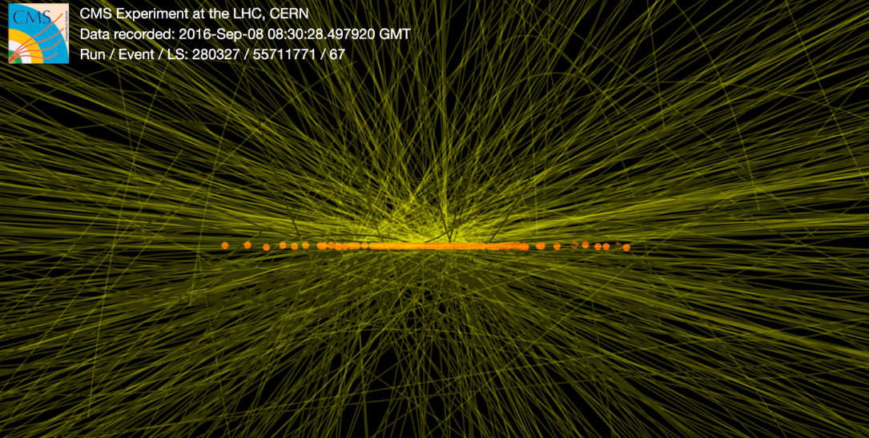

图. 12 CMS上包含86个重建顶点的堆积事例

粒子流算法这一重要的系统重建概念起源于欧洲的大型正负电子对撞机LEP[3]，这种算法会鉴别并重建所有子探测器里的末态粒子：对于带电粒子，粒子流算法会通过径迹探测器的测量结果来重建；对于光子，该算法通过电磁量能器的结果重建；对于中性强子，则通过强子量能器的结果重建。在质子对撞和正负电子对撞实验中，粒子流算法都被证明有非常突出的鉴别轻子、重建中微子tau，测量射流能量的能力[3][4]。图. 6显示了粒子流算法对于不同轻子有强大的鉴别能力。

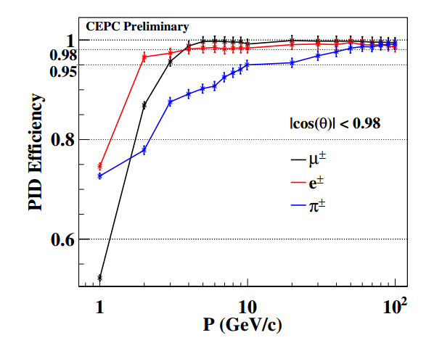

图. 13 粒子流算法对多种轻子的鉴别能力

粒子流算法的关键，是量能器系统（包括电磁量能器和强子量能器）对射流中不同粒子引起簇射团的分离和鉴别，这对于量能器的位置分辨提出了较高要求。在CEPC的仿真研究中，Arbor PFA算法被指定为默认的粒子流算法[6]，这种算法性能优异，并且与常用的粒子流算法PandoraPFA进行了交叉验证，结果准确。受不同粒子簇射展宽为树状这一事实的启发，Arbor PFA算法把量能器中不同粒子引起的击中信息整合到同一个树状模型中，其不同的分支代表了不同的簇射生成的带电粒子轨迹，如图. 7所示。

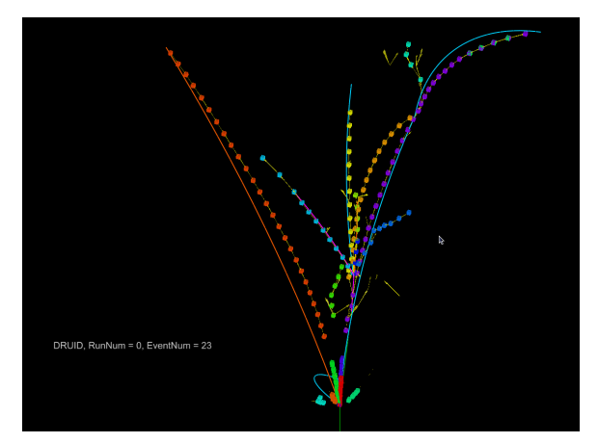

图. 14使用Arbor PFA算法重建的某簇射事例

除了射流能量分辨率较PandoraPFA算法稍差这一缺点外，Arbor PFA算法对不同粒子的探测效率都非常优异，经过大量仿真，科学家对CEPC提出了主要指标，如表 2所示，其中底夸克（b-quark）和粲夸克（c-quark）的探测对于Higgs粒子鉴别和测量尤为重要。

表 2 CEPC探测器系统的预期指标

|  |  |
| --- | --- |
| Performance | Reach |
| Charged particle reconstruction efficiency (E > 10 GeV)  Muon identification efficiency ( E > 10 GeV)  Electron identification efficiency (E > 10 GeV) | 99.5%  98.5%  99.5% |
| Photon tagging efficiency (E > 1 GeV)  Neutral hadron tagging efficiency (E > 5 GeV) | 98%  90% |
| Jet energy resolution  b-tagging efficiency  c-tagging efficiency | 3-4%  90%  60% |

### 成像型量能器

如前文所述，粒子流算法的关键是量能器系统要有较高的颗粒度，如图. 15所示。图左侧是传统量能器，右侧是高颗粒度的成像型量能器，可以看出，传统电磁量能器无法区分相邻的电磁型粒子和强子，而成像型可以，传统强子量能器无法区分带电强子和中性强子，但成像型强子量能器可以将其区分。对于电磁型粒子和带电强子，成像型量能器可以在PFA的帮助下获得更好的能量分辨率，进而提高Jet的总能量分辨。



图. 15 传统量能器（左）和成像型量能器（右）

本文的研究重点是成像型电磁量能器，在未来探测器系统中，成像型量能器负责测量电磁型粒子的能量，以及强子射流的路径。国际上已经有多种成像型电磁量能器被设计实现，有些已经应用于探测器，下面介绍两款具有代表性的量能器样机。

* CALICE 硅-钨电磁量能器物理原型机：

早在2005年，CALICE合作组就开始了基于硅-钨的成像型电磁量能器原型机的研制，并针对ILC的各项约束进行了优化[3]。2006-2007年，该原型机分别在DESY和CERN进行了束流试验，并根据试验结果进行第二代原型机的设计。该量能器是硅-钨交替排列的取样型量能器，吸收层的钨板总厚度24X0，灵敏层由30层硅PIN探测器阵列组成，每层有18×18cm2的敏感面积，由3×3的探测器模块组成，每个模块有6×6个硅单元，每个硅单元面积是1×1cm2，硅单元厚度525μm，对应最小电离粒子（MIP）大小约6.4fC，总通道数9720。

其结构示意图如图. 16（左）所示，灵敏层中间的吸收层钨板，按照厚度不同分为三组，每组10层，最先接收射线的一组钨板厚度0.4X0，中间一组厚度0.8X0，最后10层厚度1.2X0。这样布局是因为电磁簇射在初期增长很快，簇射能量密度较大，而后期簇射能量密度较小。探测器与钨板的耦合情况如图. 16（右）所示。



图. 16 CALICE Si-W ECAL原型机结构示意图（左），和探测器与钨板耦合单元示意图（右）

1. FLC_PHY3芯片

读出芯片选用FLC_PHY3芯片，该芯片由CALICE合作组设计，用作硅PIN探测器读出。其原理图如图. 17所示，每个芯片有18路模拟读出通道，每个通道由一个电荷灵敏前放，两路成形电路、一个采样保持电路和一个选择器组成。输入电荷信号进入增益可调的电荷灵敏前放，积分之后同时输入增益相差10倍的两个成形电路，成形电路拥有200ns的达峰时间，其输出峰值会被采样保持电路分别锁存在两个电容上，并在多路选择器的控制下依次输出。

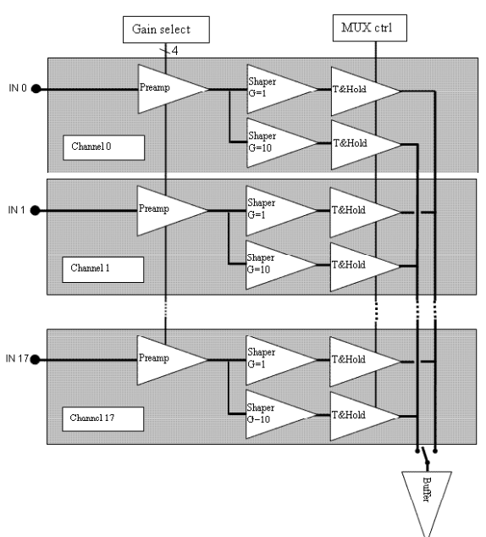

图. 17 FLC_PHY3 芯片原理图

该芯片该芯片等效电荷噪声0.64 fC， 最大动态范围4 pC，由于MIP信号的等效电荷约为6.4fC，因此该芯片可以达到最高10的信噪比（SNR）。其动态范围对应约500MIPs，蒙特卡罗仿真显示对于45GeV的入射电子，对于单个探测单元其击中能量大于500MIPs的概率只有1/500，但对于100GeV的入射电子，每次入射平均会出现3.3个击中单元能量大于500MIPs，因此该芯片动态范围偏小，为解决该问题，计划在下一个CALICE ECAL原型机中使用新的芯片来替代这款芯片。

1. 前端电子学板（VFE）

前端电子学板安装了探测器模块和读出芯片，负责收集簇射射线并转换为模拟电信号输出。如图. 18所示，单个前端电子学板最多可以安装3×2个探测器模块，对应读出通道216个，由12个FLC_PHY3芯片来读出。探测器电容为20 pF，走线分布电容60pF，芯片输入端总电容为80pF。每个硅敏感层由两个前端电子学板组成，一个安装了3×2个探测器模块，另一个安装3×1个探测器模块，以组成3×3的模块阵列。FLC_PHY3的控制信号和输出信号通过连接器和DAQ系统相连。

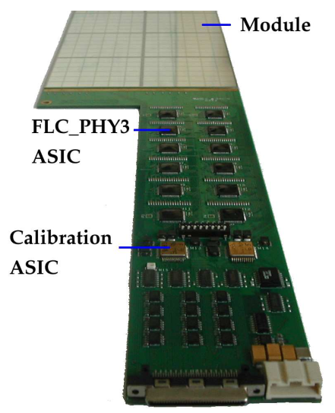

图. 18 前端电子学板 VFE

1. 数据获取（DAQ）系统

图. 19为数据获取系统框图，该系统有两个主要功能，一是给前端板提供采样/保持信号，达峰时间在180ns以内，不同前端板的一致性要在10ns以内；另一个是控制前端板芯片的多路复用器，依次输出18路模拟信号，供DAQ上的模拟-数字转换器（ADC）进行数字化。

DAQ是基于CALICE读出卡（CRC）实现的，该硬件（CRC）设计为9U的VME插件，分为前端部分（FE）和后端部分（BE），如图. 20所示，每个CRC有8个FE和1个BE。每个FE上集成了12个16-bit ADC，可以数将一个VFE板的总共12个读出芯片的输出信号进行数字化，或者同时将两个安装3×1个探测器模块的VFE板输出信号进行数字化，对于每个事例，单块FE板会产生512字节的数据；所有FE都将数字化的数据送入BE，而BE通过VME接口与计算机交互，因此一次事例BE会产生总共4k字节的数据。

基于这种结构，单个CRC可以控制1728路信号，对于9720路信号的原型机，总共需要6个CRC来控制，6个CRC全部安装在同一个VME机箱内。



图. 19 数据获取系统框图



图. 20 CRC实物图

1. 性能及束流测试结果

进行束流测试前，原型机进行了电子学性能标定，等效输入噪声约为4000个电子（0.64 fC），动态范围0~+4pC，非线性好于0.3%，如图. 21所示。4pC等效为600个MIPs，

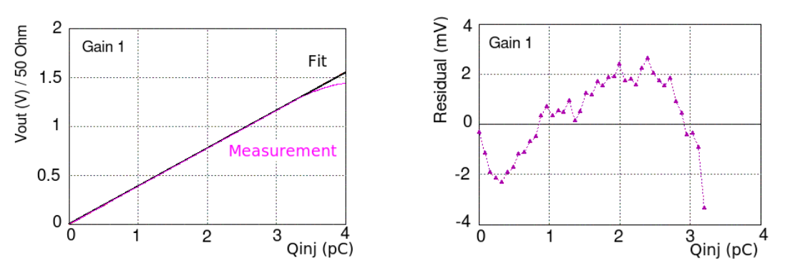

图. 21 CALICE ECAL 原型机单通道电子学标定

根据在CERN和DESY的束流结果[8]，原型机对于入射伽马射线的总能量分辨率如图. 22（左）所示，对于45GeV的入射射线，分辨率为2.6%；原型机的能量沉积随入射能量的变化如图. 22（右）所示，该系统有良好的线性。

图. 22 原型机的能量分辨率（左）与沉积能量随入射能量的变化关系（右）

1. 改进与升级

出于对PFA进行深度优化的需要，ECAL需要在实际应用中覆盖粒子对撞周围的全部立体角，并且有极高的颗粒度。因为量能器系统要放到超导线圈内，因此ECAL实际尺寸有严格的限制。因此在物理原型机基础上，技术原型的设计遵循了以下两条指导原则：1. 优化敏感层探测单元数量；2. 针对散热、供电、读出总线和前端电子学等基础架构提出合理的解决方案。CALICE根据ILC实际约束条件进行了优化，并解决了部分之前遇到的问题。在此基础上设计并生产了可应用于实际工程的原型机[9]。

图. 23（左）是单层的具体层叠结构，包括耗尽层为325μm的硅PIN阵列、75μm的胶、1.2mm的PCB和500μm的散热层。硅PIN阵列如图. 23（右）所示，每个阵列有324个5 × 5 mm2的探测器单元（后升级为256个探测单元），该阵列针对相邻单元串扰问题进行了优化，MIP对应电荷约为4.1fC。

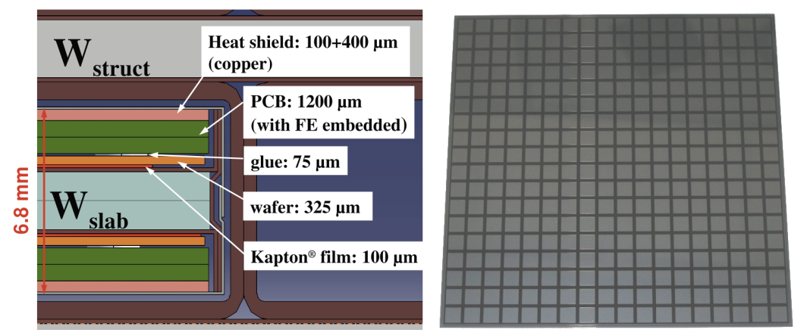

图. 23 改进后的单层结构（左）和硅PIN阵列（右）

读出ASIC与电子学系统也根据需求进行了升级，AISC选用了CALICE组专门为硅PIN读出设计的SKIROC2芯片，该芯片集成了64路模拟通道，输入信号通过电荷灵敏前放输入快成形和慢成形电路，通过快成形电路中的比较器控制采样保持电路将采集到的信号存储在15深度的开关电容阵列（SCA）中，芯片集成了一个ADC可以将SCA中的模拟信号进行数字化并存储于芯片中的存储器，最终输出量化后的数字信号。该芯片具体性能将在后文详细阐述。

该系统单层探测器读出单元如图 所示，分为芯片板（ASIC&Detector Board）和数据接口板（DIF）两部分，芯片板背面耦合256个探测器单元的硅PIN阵列，正面集成4个SKIROC2 芯片以读出探测器输出信号；DIF负责控制SKIROC2芯片输出数据并将数据打包成规定格式。所有层的数据通过HDMI线缆输送到数据采集卡（DCM）中，再输送到上位机进行分析。



图. 24 单层探测器读出单元

一个八层上述读出单元的束流测试样机在2012年和2013年在DESY进行了束流试验，每层之间插入了钨板用以入射粒子簇射。基本结果如图. 25所示，左侧是单个探测单元对于MIP的响应情况，对于MIP，SNR达到了10.0；右侧是在系统中总沉积能量和入射粒子能量的关系。



图. 25 技术原型的束流测试结果，单通道对于MIP相应（左）与总沉积能量与入射能量关系（右）

* CALICE 模拟强子量能器原型机：

CALICE合作组在为ILC研究硅-钨电磁量能器原型机的同时，也研究了基于闪烁体-钢的成像型模拟强子量能器原型机。2006-2009年，该原型机与硅-钨电磁量能器原型机一起在CERN和DESY等试验中心进行了束流试验。

基本结构：

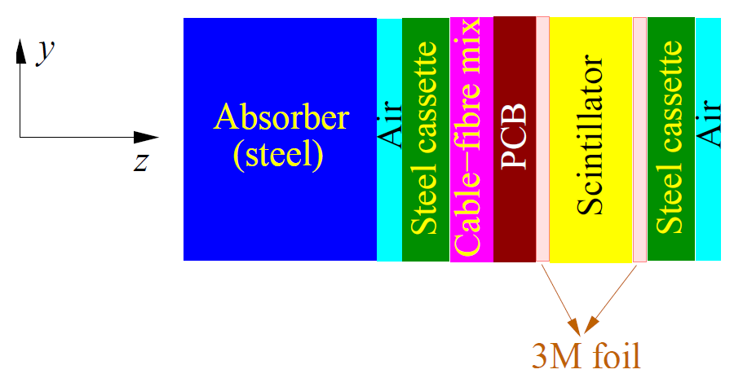

图. 26 模拟强子量能器的层叠结构

该量能器的基本结构与前文的电磁量能器相同，总共38层相同的层叠结构，每层结构如图. 23 所示，该结构主要由敏感层和吸收层组成，敏感层由塑料闪烁体阵列构成，单层敏感层总面积1 m2 ，单元厚度0.5cm，敏感层如图. 24所示，中间部分使用较小的塑料闪烁体（3×3 cm2），外围用较大闪烁体（从6×6 cm2 到12×12 cm2），使用钢作为吸收层，每层吸收层厚度2cm，吸收层总共76cm，等效于4.5个平均核作用长度。

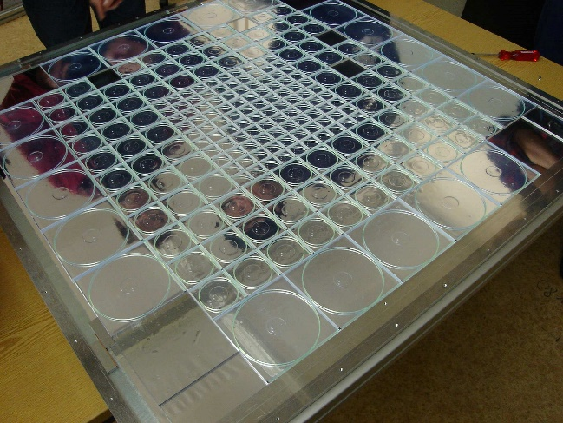

图. 27 敏感层的闪烁体组成

1. 探测方法

敏感层介质为塑料闪烁体，信号读出方法为波长位移光纤+SiPM，如图. 28所示。通过精密铣削床在闪烁体中铣削出来一个具有1/25横截面的矩形槽，在槽中插入波长位移光纤，以收集闪烁体产生的荧光光子。光纤一端通过3M膜反射，另一端耦合到SiPM中。由于光纤全反射的特性，闪烁体产生的光子将全部进入SiPM中。

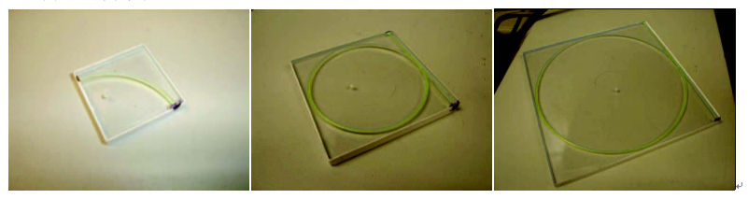

图. 28 不同尺寸的闪烁体，波长位移光纤和SiPM

SiPM是一个基于雪崩二极管阵列的光子计数器。感光面积1.1 × 1.1 mm，在光灵敏区中集成了1156个像素单元。其工作电压高于反向击穿电压，进入了雪崩区，因此有相当高的增益（1 × 106），每个光子击中一个像素，继而产生改革放电，将所有像素的输出集中到一起即为SiPM的总输出信号。

1. ILC-SIPM芯片

ILC-SIPM是CALICE为SiPM读出而专门设计的集成芯片，每个芯片有18路模拟通道，每个通道结构如图. 26所示，由一个电荷灵敏前放和一个CR-RC成形电路组成。通过选择不同的反馈电容，电荷灵敏前放和成形电路分别有16个增益档位可选，总的增益范围从1mV/pC到100 mV/pC可调，成形时间从40ns到180ns可调。成形电路输出通过采样保持电路，将峰值锁存在电容上，该芯片集成一个威尔金森ADC，18路模拟信号通过多路选择器依次输出到该ADC进行量化。

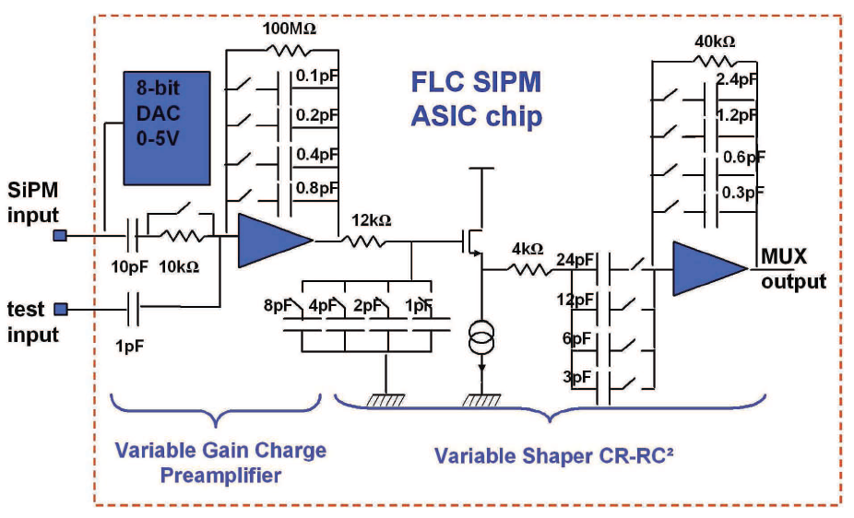

图. 29 ILC-SiPM每个通道的模拟结构

1. 前端电子学板与数据获取系统

与CALICE 电磁量能器物理原型类似，模拟强子量能器的读出结构也是由前端电子学板VFM与CRC插件组成，每个VFM上集成了6个ILC-SiPM芯片，负责接收108路SiPM的输出信号。每个CRC可以挂载8个VFE板，由于38层灵敏层总共8208个模拟信号，因此读出系统总共将5个CRC模块集成与一个VME机箱中，用以采集整个系统的输出信号。

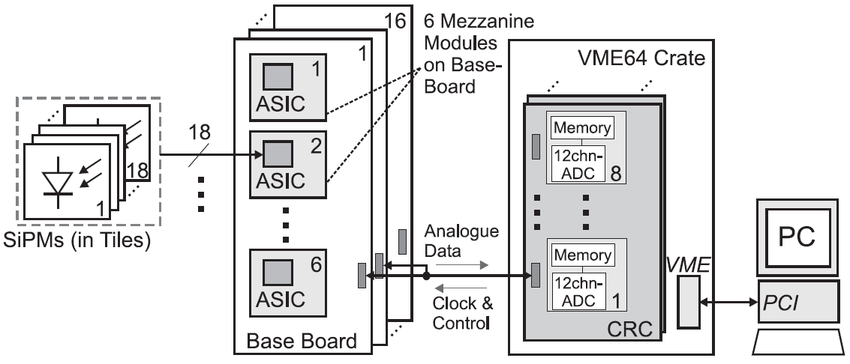

图. 30 前端板与数据获取系统框图

1. 第二代模拟强子量能器样机

ILC对于强子量能器提出了具体的约束条件，第二代模拟强子量能器样机在这些约束下研制，结构图如图 所示。

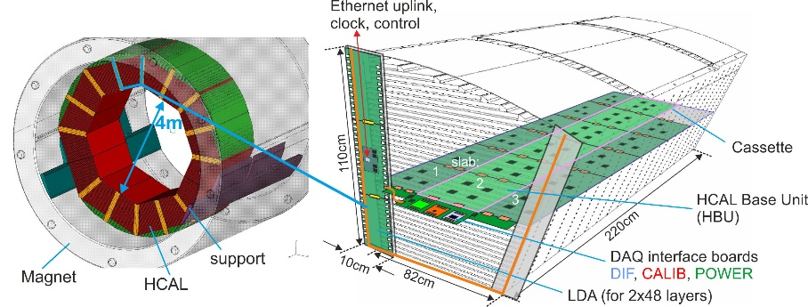

图. 31 模拟强子量能器桶部结构细节

强子量能器的桶部和端盖总共8百万左右通道，桶由16个扇形块组成，每个扇形块有48层敏感层，每层长度（即桶长）220cm，敏感层由基本单元（HBU）组成，每个HBU尺寸为36 × 36 cm2，上面集成了144个塑料闪烁体，单个闪烁体尺寸为3×3×0.3 cm3，每个闪烁体耦合一个SiPM。HBU如图. 32所示，正面集成了SPIROC2E 芯片作为SiPM读出芯片，每个芯片可以负责36路模拟信号；背面集成144个闪烁体和硅PM阵列。HBU连接了DIF，刻度模块（CALIB）和电源模块（POWER），DIF负责配置芯片并读出芯片中的数据，CALIB负责对系统进行在线刻度以及监控温度、电流和电压等状态，POWER负责为HBU供电。CALIB、DIF和POWER均为中央接口板（CIB）的子模块，CIB可以提供接口连接DAQ系统。

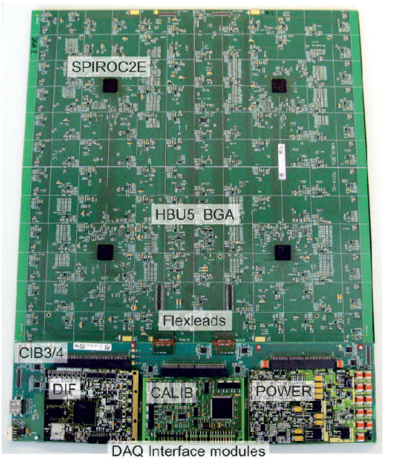

图. 32 HBU照片

读出芯片SPIROC2E是由OMEGA小组为ILC研制的用于SiPM读出的专用芯片，具有低噪声、大动态范围、低功耗的特点，并且可以级联读出，使用方便。SPIROC2E内部集成36路模拟通道，每个通道的原理图如图 所示，通道输入端有一个8-bit DAC，用于给SiPM提供偏置电压，输入信号经过两个具有不同增益的前放：高增益前放输出连接到一个快成形和慢成形电路中，快成形电路及相连的比较器用以输出触发信号，控制采样保持电路，慢成形电路连接采样保持电路和一个SCA，峰值信息会保存到16深度的SCA中；低增益前放连接一个慢成形电路，之后也通过采样保持电路连接到另一个16深度的SCA中；除此之外，芯片还有一个TDC斜坡（Ramp）电压产生器，将产生一个大小随时间匀速增加的电压信号，该信号也会通过采样保持电路输入到一个SCA中用以记录时间信息。存储于3个SCA中的模拟信息会通过一个多路复用器依次送入集成在芯片中的12-bit 威尔金森ADC中进行数字化，输出的数字信号将存储于芯片中的存储器（Memory）内等待读出。

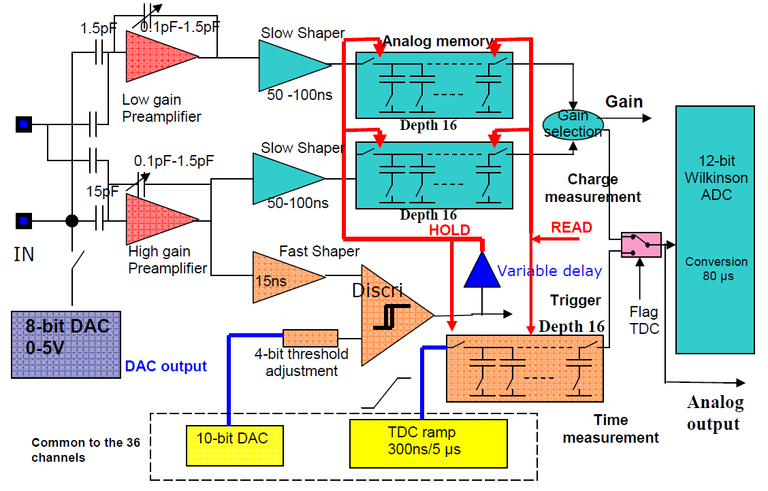

图. 33 SPIROC2E 芯片单通道模拟部分原理图

该样机目前正在组装，预计2018年在CERN进行束流测试，目前进行了单块HBU的测试。单光子峰结果如图. 34所示，各通道对单光子光谱都有良好的分辨能力。

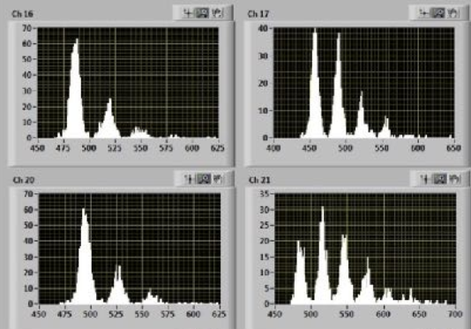

图. 34 HBU不同通道的单光子光谱

## CEPC电磁量能器关键指标的分析

PFA的关键就是重建每一个末态粒子，并且在相应的子探测器中精确测量其物理性质，例如在径迹探测器中测量带电粒子的轨迹、在电磁量能器中测量光子能量以及在强子量能器中测量中性强子的能量。

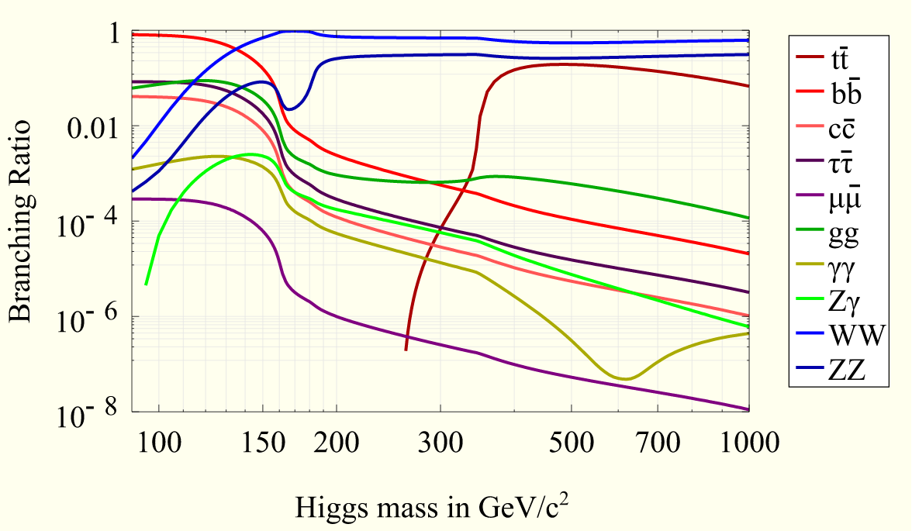

图. 35 希格斯粒子各种衰变模式发生的概率

由于希格斯粒子稳定性极差，会在很短时间内衰变为次级粒子，需要通过测量其衰变产物的方式间接测量希格斯粒子。图. 35是希格斯粒子的衰变模式与其对应的概率，从图中可知WW模式和ZZ模式是希格斯粒子衰变概率最大的模式。由于W和Z玻色子会继续发生衰变，产生包含大量次级粒子的Jet，因此对于Jet中各种成分的精确测量，是判断希格斯粒子是否存在的关键。在对撞产生的Jet中，带电粒子平均占65%的能量、光子占25%的能量，中性强子占10%的能量。由于带电粒子是主要成分，这些粒子在探测器系统中会留下轨迹，因此相比单纯用量能器系统测量能量的传统探测器，通过PFA测量能量的新型探测器可以极大的提高Jet能量分辨率，此外，PFA还可以精确而高效地重建所有事例，进而反推出W和Z波色子的位置和能量。为了实现对于Jet分辨率3-4%的性能指标[10]，需要借助PFA，一个能够实现PFA的量能器系统非常必要，因此CEPC的量能器必须是成像型量能器。对于WW模式和ZZ模式，CEPC需要电磁量能器对jet中光子成分的径迹和能量进行精确测量，考虑到希格斯粒子能量约为125GeV，电磁量能器感兴趣的能量范围不大于30GeV。

希格斯粒子另一种重要的衰变模式是 $γγ$ 模式，在这种模式下，125GeV左右的希格斯粒子会衰变为两个 $γ$ 光子，每个光子的能量大多在30-80GeV之间。这种衰变模式发生的几率比WW模式小几个数量级，但由于产物纯净，并且探测器系统更容易对 $γ$ 进行精确测量，因此通过这种模式探测希格斯粒子更具有优势。测量 $γ$ 能量是电磁量能器的主要任务，因此针 $γγ$ 模式，CEPC电磁量能器的感兴趣能量范围主要是20-100GeV。综合两种情况，CEPC需要一台能量测量范围在100GeV以内成像型电磁量能器。

### 模拟工具Geant4简介

设计量能器，需要针对其各项指标进行大量的模拟分析，以确定其最优值，Geant4是由欧洲核子中心开发的基于C++的蒙特卡罗应用软件包[11][12]，以模拟粒子在物质中相互作用的物理过程。由于其源代码完全开放，因此可以根据实际需要来更改或扩充Geant4程序[13]。Geant4有大量开源的物理模型（Physics list）和作用过程包，并且分为许多模块，因此使用Geant4建立探测器模型花费时间较少且结果可信度高。本论文的探测器模拟工作均基于Geant4平台开展。

### CEPC电磁量能器的主要指标与基本模型建立

电磁量能器的主要功能是测量电磁型粒子（如光子和电子）的能量，本论文针对其技术路线中的硅-钨方案。在概念设计报告中[10]，CEPC对于电磁量能器提出了一系列具体需求：

* 能量分辨率：大约 $16\%/\sqrt{E(GeV)}$，即1.6%@100GeV；
* 观测能段：主要为0-100GeV；
* 空间分辨：较高的空间分辨；
* 颗粒度：不大于 1 × 1cm2的探测单元尺寸；
* 功耗：远低于ILC原型机的功耗；
* 成本：尽可能低的量能器成本；

注：下文的能量分辨率定义均为σreco/Ereco，Ereco为沉积于灵敏层中的总能量，σreco为其均方根（RMS）。

概念设计报告针对硅-钨量能器进行了框架设计，该设计参考了CALICE 硅-钨电磁量能器物理原型机，本章节所建立的基本模型主要参数均按照CEPC概念设计报告介绍的框架来设置。

* 基本模型

基本模型关键参数如下：

* 探测器的横截面设置为50 × 50 cm2；
* 钨板总厚度为90mm（相当于25.7个辐射长度X0），被平均分为60层，每层钨板厚1.5mm；
* 相邻钨板间隔2.4mm，中间放入总厚度为2.4mm的灵敏层，总共60层灵敏层；
* 单层灵敏层由一层硅阵列和紧贴硅阵列的一层FR4材料组成，其中FR4用来模拟读出探测器中的电路板材料，单层厚度2mm，单层硅的厚度为400μm；
* 50 × 50 cm2的灵敏层硅阵列被平均分为50 × 50个探测单元，
* 探测单元面积1 × 1cm2；

基本模型示意图如图. 36所示，分为三个坐标面。入射粒子均为伽马光子，能量从1-100GeV变化，入射角度为垂直钨板平面的Z方向，入射位置为钨板中心区域1 × 1cm2正方形区域内的随机点。



图. 36 探测器基本模型示意图

利用Geant4软件，构建出基本模型，下文对量能器模拟分析即基于该模型，模拟内容是针对关键参数进行控制变量的仿真测试，以确定满足性能要求，同时成本最低的设计方案。

### 量能器关键参数的模拟

* **钨板总厚度与灵敏层沉积簇射能量的关系**

由于电磁簇射在不同纵向深度的吸收层沉积的簇射能量不同，为获得较好的能量分辨率，必须保证由于吸收层厚度不足而泄漏的能量足够少，因此我们对钨板总厚度与沉积能量进行了模拟，在基本模型基础上去掉了灵敏层及吸收层之间的空隙，同时增加吸收层钨板总厚度到120mm（34.3X0，此时泄漏的簇射能量已可以忽略不计）。使用100GeV的伽马光子入射，记录钨板在不同纵向深度沉积的能量，模拟重复1000次，把沉积能量与入射深度作图，结果如图. 37所示。

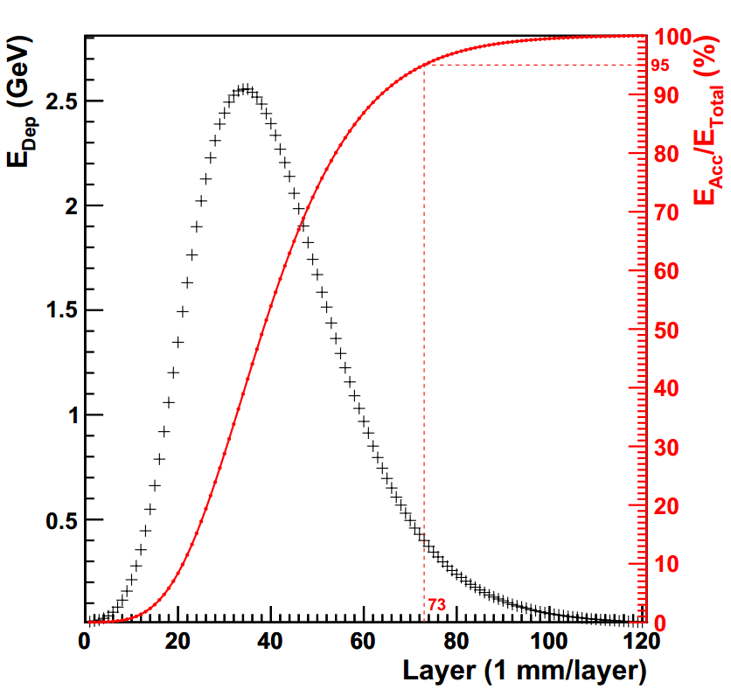

图. 37 沉积在钨板中的能量与入射深度的关系

从图中可知，簇射在每毫米深度的钨板中沉积的能量会先快速增加再迅速减少，这与簇射发展的规律一致，在总厚度为73mm处即可沉积95%的能量，因此为了获得较好的能量分辨率，总厚度不应该小于73mm。考虑到概念设计报告中指出，吸收体总厚度应为24X0，这里选择84mm（24X0，总沉积能量为98.7%）作为探测器的吸收层总厚度，基本模型的钨板厚度由90mm改为84mm。

* **不同灵敏层层数对性能影响**

由于取样型量能器测量能量的基础是通过不同吸收层深度进行采样，重建出采样总能量，并且采样总能量与入射能量成线性关系，因此在吸收层总厚度与灵敏层单元厚度不变的前提下，灵敏层的数量对沉积总能量与分辨率有至关重要的影响。

本小节针对灵敏层层数与量能器性能之间的关系进行了模拟，在基本模型基础上（钨板总厚度84mm）通过改变灵敏层总层数与单层钨板厚度，来测量沉积的总能量与能量分辨率，进而选择合适的层数。每种层数针对10、20、…100GeV总共10个能量点进行模拟，每个模拟进行1000次，结果如图. 37和图. 38所示。

图. 37为不同灵敏层层数时沉积总能量与入射能量的关系，在不同的灵敏层层数下，各能量点沉积能量与灵敏层总数量成正比，且非线性均较小，这一点与常识相符。图. 38为不同层数下的能量分辨率，其显著特征是：能量分辨率随层数增加而逐渐变好，但本征分辨率提升速度随层数增加而变慢。造成这个现象的原因是随着灵敏层数量增加，FR4材料和硅总厚度也在增大，这会对钨板中粒子簇射的完整性造成一定影响，并且FR4材料中会沉积部分簇射能量。考虑到灵敏层层数与探测器总成本成正比，因此在满足需求的前提下应当尽量减少总层数。由于总能量分辨率要求为 $16\%/\sqrt{E(GeV)}$，因此37-39层灵敏层即可满足需求，这里选择38层作为灵敏层总层数，并且将基本模型修改为38层以便进行接下来的模拟工作。



图. 38 不同灵敏层层数下沉积总能量与入射能量的关系



图. 39不同灵敏层层数的能量分辨率

* **灵敏层死区对系统的影响**

由于实际灵敏层的相邻探测单元不可能毫无缝隙紧密排列，而探测器单元之间的死区会造成部分通过灵敏层的簇射能量不能被统计，这就会影响整体的分辨率，如图. 39所示，图中黑色部分即灵敏层探测单元的间隙。



图. 40 灵敏层探测单元的间隙会造成统计能量的损失

为了研究由于该原因造成的分辨率下降，我们先后模拟了不同死区比例下，分辨率和入射能量的关系，结果如图. 40所示，观察不同死区比例下量能器的能量分辨率，可以看出灵敏层死区比例从5%至20%会造成分分辨率迅速变差，在不考虑相邻灵敏层错位互补的情况下，灵敏层死区比例不应大于5%；图. 41是不同死区比例对应的相邻探测器间隙，由此可知为了获得较好的分辨率，相邻间隙不应大于0.3mm；



图. 41 不同死区比例下的能量分辨率



图. 42 相邻距离与死区比例的关系

* **灵敏层探测单元面积对位置分辨率影响**

PFA算法需要成像型量能器有良好的位置分辨率，以重建不同粒子的入射轨迹，利用电磁簇射在量能器中各层沉积能量的横向分布反推出各层重心，进而重建出入射粒子角度，并找到入射粒子进入探测器的位置。图. 41是300GeV的伽马光子在量能器中不同深度的重心坐标，据此可以反推出粒子的入射角度和入射位置。由于量能器在横截面X和Y方向完全对称，因此只需要考虑X方向的分辨率即可代表总分辨率。

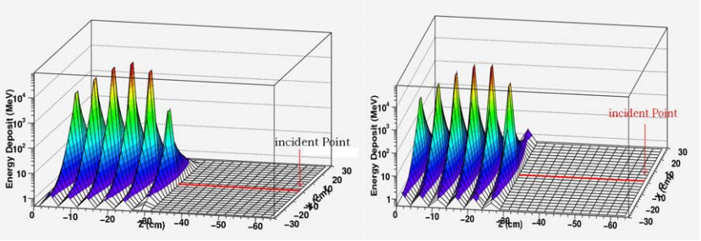

图. 43 簇射在不同层的重心坐标，左右分别为X和Y方向

如图. 42所示，左图为重建入射角度在X方向的分辨率与探测单元尺寸的关系，右图为入射位置再X方向的分辨率与探测单元尺寸的关系。可以明显观察出随着探测单元尺寸减小，其角分辨率和位置分辨率都会增加，理论上应该选择尽量小的单元尺寸，以增加探测器的空间分辨能力。但是随着单元尺寸减小，总通道数会迅速增加，考虑到单通道成本不变，这就意味着探测器成本的增加，此需要在成本和分辨率之间找到一个平衡点。参考CALICE原型机的设计【8】，单元面积5 × 5mm2是一个合理的选择。基本模型在之前基础上将单元面积由1 × 1cm2修改为5 × 5mm2，相应地每层灵敏层由100 × 100个探测单元组成。

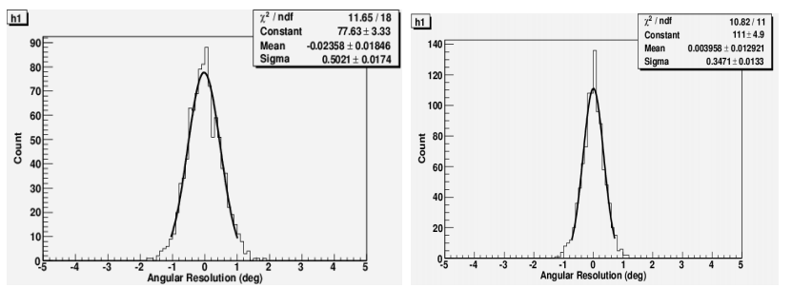

图. 44 重建入射角度在X方向的分辨率（左）与重建入射位置在X方向的分辨率（右）

* **灵敏层厚度与量能器分辨率的关系**

不同灵敏层厚度会影响能量分辨率，在基本模型基础上改变灵敏层厚度，对系统的分辨率做模拟分析。结果如图. 43所示，在一定范围内，增加灵敏层单元厚度会提升系统分辨率，若想获得较好的系统分辨率，灵敏层厚度不应小于300μm。

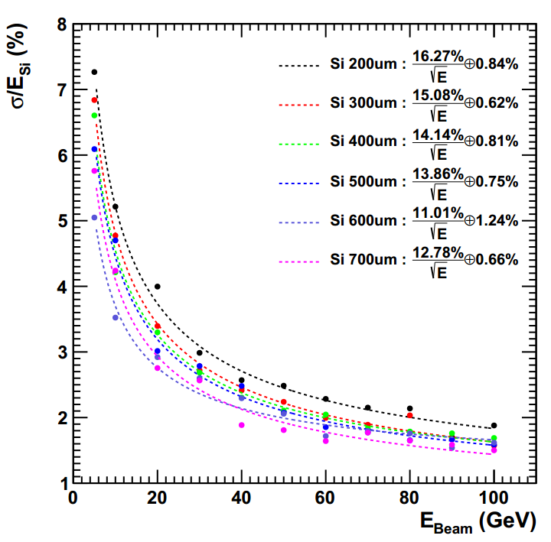

图. 45 不同灵敏层厚度的能量分辨率（左）

但是单元层厚度不可能无限增大，一方面受限于工艺水平，另一方面过大的厚度会增加读出电路的负担：带电粒子经过不同厚度的耗尽层会电离不同数量的电子-空穴对，一般1μm对应80个电子-空穴对，因此400μm的灵敏层厚度对应MIP的等效电荷大约是5.1 fC。假设单次簇射在系统内沉积能量最多的探测器单元，沉积N个MIPs，则对于每一个与探测器相连的电子学电路，动态范围都需要覆盖从0.5MIP到N个MIPs。对基础模型进行1000次伽马簇射模拟，入射射线能量100GeV，统计出沉积能量最多的探测器单元所对应的MIP数量，结果如图. 45所示。由以上结果可知，量能器电子学单通道的动态范围至少要达到600倍，对应范围2754fC。结合CALICE原理样机的设计经验[14]，一个合理的厚度应该在400-500μm。

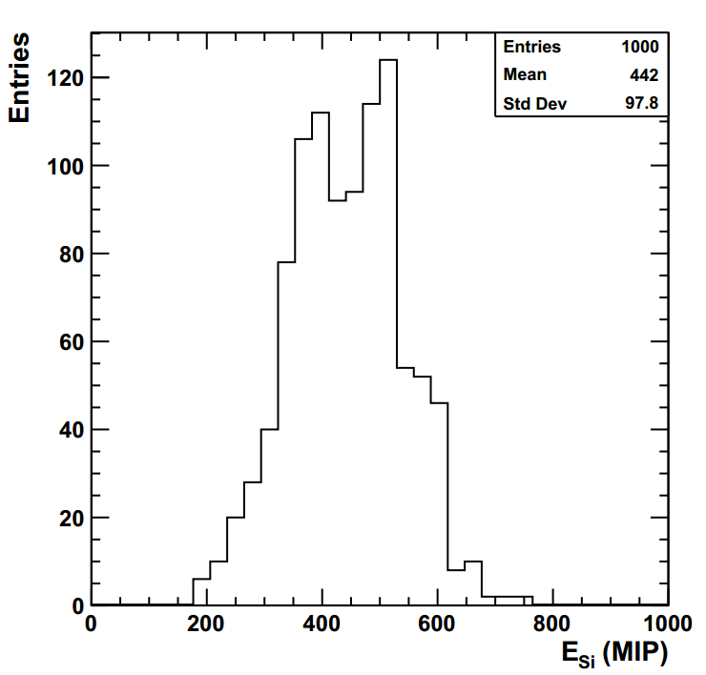

图. 46 100GeV光子簇射在沉积能量最多的单元所沉积的能量

* **不同的灵敏层排布对分辨率影响**

由图. 37可知量能器的能量沉积并非均匀分布，在73mm深度之外沉积的能量只占总能量的5%，因此有限的灵敏层可以通过改变排布的方式来提升整体的能量分辨能力。关于布局优化可以参考CALICE的方案设计，如图. 16所示，CALICE原理样机总共30层灵敏层，分为A、B、C三组，每组10层，A组的10层灵敏层插入的单块钨板厚度为1.4mm，B组10层插入的钨板厚度为2.8mm，C组插入钨板厚度为4.2mm，钨板总厚度为84mm[3]。参考其方案，CEPC电磁量能器的38层灵敏层也分为A、B、C三组依次排列，W板总厚度也依次分为a、b、c三个厚度，如图. 47所示。

* 方案一使用基本模型作为对照组；
* 方案二：在簇射能量变化最快的20-60mm增加敏感层密度，A组5层，B组28层，C组5层；a为20mm、b为40mm、c为24mm；
* 方案三：按照CALICE原理样机布局，A、B组各13层灵敏层、C组12层；a为14mm，b为28mm、c为42mm。



图. 47 灵敏层排布优化示意

模拟结果如图. 46所示，

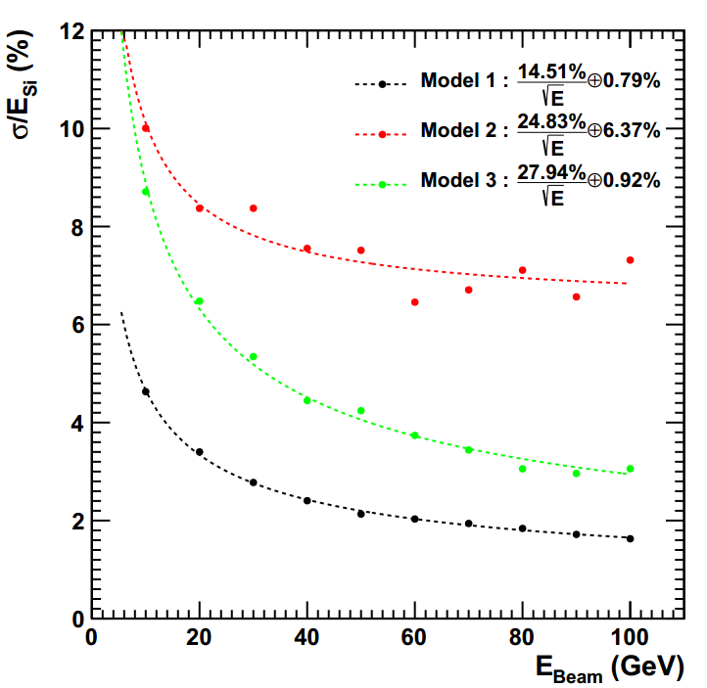

图. 48 不同灵敏层布局方案对应的能量分辨率

根据仿真结果，基础模型的灵敏层均匀排布方案在10-100GeV的能量分辨率均好于两种非均匀排布方案，似乎与经验不符，下面将具体分析。

对于方案二，即在能量沉积密度最大的吸收层深度增加灵敏层密度，反而使能量分辨率变差，造成这个现象的原因是之前考虑簇射能量沉积随吸收层深度时忽略了统计涨落对簇射能量分布的影响。由于存在统计涨落，每次簇射的能量密度并非严格按照图37 来分布，如果某次簇射能量密度最大区域部分落在了A区或C区，就会大大降低该次重建的总能量，这会导致总能量分辨率变差。如果考虑高能粒子斜入射，其簇射能量分布会更加复杂，导致能量分辨率更差，因此这种方案不予使用。

对于方案三，也就是CALICE的排布方案，分辨率也不如均匀排布，这是因为在平均簇射能量分布最大的吸收层深度（也就是B区），灵敏层密度小，导致取样能量总量降低和随机性增大，并且与方案二类似，不同区域的灵敏层密度不同也会增大总能量的随机性，因此CALICE的排布方案在CEPC电磁量能器中不予使用。进一步分析CALICE物理原型机采用该方案的原因，对0.1~10GeV的入射伽马能量进行模拟，结果如图. 49所示。可以看出，虽然大于1GeV的区域内CALICE排布的分辨率不如均匀排布，但在1GeV以内，两者分辨率非常接近，因此CALICE排布的优势是可以在总灵敏层数有限的情况下提高对于低能射线的分辨率。

综上所述，灵敏层均匀排布的方案可以减少由于伽马簇射沉积能量的涨落及入射角度变化所造成的总能量晃动，从而提升能量分辨率。因此CEPC Si-W电磁量能器应该采用这种排布方案。

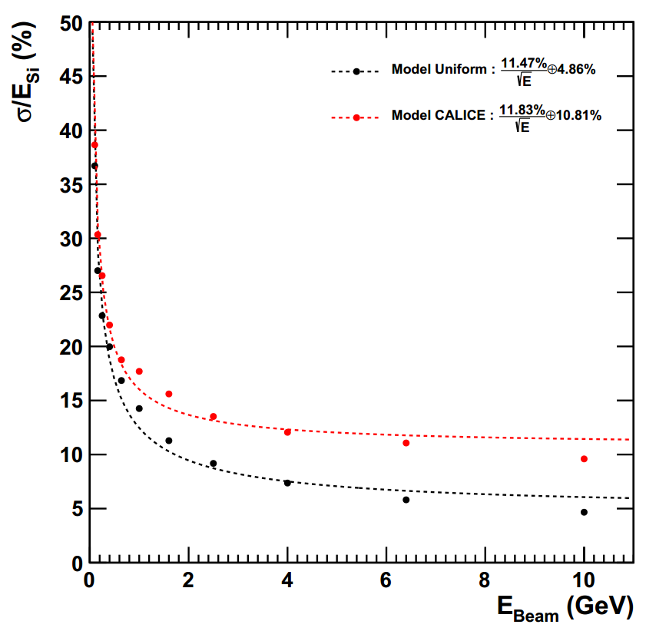

图. 49 CALICE灵敏层排布与均匀排布对低能伽马的能量分辨率

* **针对灵敏层死区的优化**

由前文模拟可知灵敏层死区会严重影响系统分辨率，而相邻的多个灵敏层可以通过错位互补的方式减少死区对分辨率的影响，如图. 47所示，CALICE物理原型机就采取了这种措施[3]。

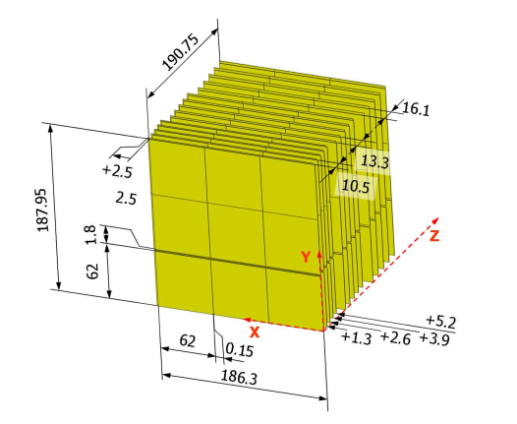

图. 50 CALICE物理原型机灵敏层的错位互补

为研究互补方式对于分辨率的影响，我们在基本模型的基础上通过给相邻探测单元增加间隙的方式，使探测器死区比例变为20%，由于探测器阵列的在X和Y方向分别存在间隙，因此提出了以下几种互补方式：

* 方案一：X-Slide：相邻两层为一组，每组第二层在X方向平移0.5倍的探测器间距，消除不同层之间一个维度的死区，如图 （a）所示。
* 方案二：Diagonal：相邻两层为一组，每组第二层延对角线方向平移 $\sqrt{2}/2$ 倍探测器间距，消除一部分死区，如图 （b）所示。
* 方案三：Fullcover：相邻四层为一组，第二层相对第一层在X方向平移0.5倍探测器距离，第三层在Y方向平移0.5倍探测器距离，第四层延对角线方向平移 $\sqrt{2}/2$ 倍探测器距离，如图 （c）所示，一组四层完全消除了死区。
* 方案四：不做互补，作为对比。

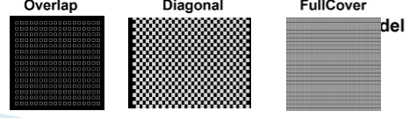

图. 51 不同互补方案，（a）X-Slide方案、（b）Diagonal方案、（c）Fullcover方案

把以上四种方案进行模拟，分辨率如图. 49所示，可以看出使用互补方案后，分辨率均有不同程度的提升，效果最好的是Fullcover方案，这从另一个角度证明减小灵敏层死区对系统分辨率提升的重要性。因此CEPC的Si-W电磁量能器应该采取互补方案以提升分辨率。



图. 52 不同互补方案的能量分辨率

### 电磁量能器关键参数的优化与性能分析

* 量能器关键参数

根据前文对Si-W电磁量能器的各项模拟结果，为了满足CEPC对于量能器的性能要求，同时降低成本，其量能器的最优参数如下：

* W板总厚度：84mm；
* 单层敏感层参数：探测单元尺寸5 × 5mm2，探测单元耗尽层厚度400-500μm，单元之间死区0.5mm，FR4材料厚度为2mm；
* 敏感层数量：38层；
* 敏感层排布：敏感层均匀排布，相邻敏感层之间钨板厚度2.2mm，相邻钨板间隔2.5mm，相邻的灵敏层采用FullCover互补模式以减少死区的影响；

在这种结构下，CEPC电磁量能器总通道数目大约800万。根据以上参数建立Geant4模型，并对其各项性能进行模拟分析。

* 量能器性能分析

如图. 50所示，0-100GeV范围内，量能器的沉积能量与入射能量的线性良好，非线性度为XX%。



图. 53 CEPC Si-W电磁量能器沉积能量与入射能量关系（左），不同入射能量的非线性关系图（右）

图. 51是针对分辨率进行的模拟，本征分辨率为XX，满足指标需求，在100GeV时能量分辨率为XX。



图. 54 CEPC Si-W电磁量能器的分辨率

对量能器的位置分辨能力进行了模拟，结果如图. 52 所示，左侧为入射角的分辨率，右侧为入射位置的分辨率，X方向的角分辨率 $σ_{an}$ 和位置分辨率 $σ_{po}$ 分别为XX和XX。



图. 55CEPC Si-W电磁量能器X方向的角分辨率（左）和位置分辨率（右）

针对沉积在探测单元中最大的能量进行模拟，以确定对读出系统的性能需求，入射粒子能量100GeV，其结果如图. 53所示。动态范围应该为0.1-2000MIPs，考虑到对于400μm厚的探测单元，1MIP对应电荷5.1 fC，因此探测器与电子学耦合之后的系统动态范围应为0-5000fC，系统等效噪声不大于0.5 fC。



图. 56 CEPC Si-W电磁量能器探测单元最高沉积能量

### 电磁量能器对读出电子学的需求

根据前一节优化后的Si-W电磁量能器模型，可知总通道数大约在800万左右，因此对于读出电子学的基本需求是尽可能高的通道密度以及极低的平均功耗水平。除此之外，电磁量能器对于每个通道主要的性能指标需求介绍如下。

计算灵敏层沉积能量的方法如式1所示，其中 $E_{total}$ 为总的沉积能量，大小为各灵敏层探测单元沉积能量之和，而各单元沉积能量是使用击中单元的MIP数量乘以MIP对应能量得到，击中的MIP数量等于电子学测量得到的ADC码除以各单元MIP所对应的ADC码。

$E_{total}=\sum_{i}^{n}{\left(E_{i}\right)}$

$=\sum_{i}^{n}{\left(N_{i}×E_{MIP}\right)}$

$=\sum_{i}^{n}{\left(\frac{{ADC}_{i}}{{ADC}_{MIP}}×E_{MIP}\right)}$ 式（1）

其中， $E_{MIP}$ 是通过模拟得到，我们认为没有误差，但受限于噪声和非线性等各种约束，每个单元沉积能量对应的 ${ADC}_{i}$ 和相应MIP的ADC码都存在误差，因此总能量分辨率会变差。

* 噪声

量能器的噪声水平决定了可分辨的最小信号，噪声会引起基线涨落，这个涨落叠加在探测器输出上，就会使各单元测量的 ${ADC}_{i}$ 存在一定误差。更严重的是，由于一般情况下MIP远小于单元输出信号，因此噪声对于MIP测量影响更大。假设灵敏层厚度为400μm，由于宇宙线穿过1μm的硅介质会电离产生约80个电子-空穴对，400μm对应的MIP大约为5.1fC的电荷量。理想的MIP能谱为朗道分布，但由于存在一个高斯分布的噪声，实际MIP能谱是一个朗道卷积高斯的分布，表现为在朗道基础上进行一个展宽。考虑到探测器阈值一般会设置在三倍噪声水平，当基线噪声增大到一定程度，其MIP能谱就会部分落在阈值以外而无法获得，进而影响拟合得到MIP的准确值，如图. 56 不同基线噪声对MIP能谱的影响所示。

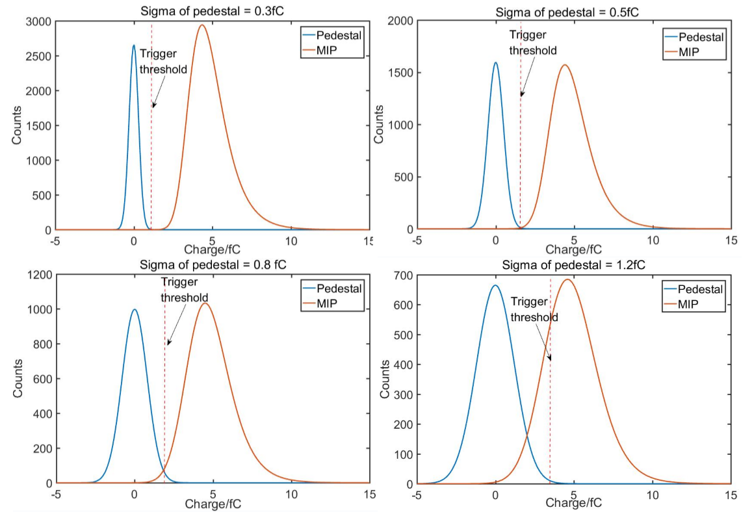

图. 57 不同基线噪声对MIP能谱的影响

根据仿真可知，对于最可几值（MPV）5.1fC的MIP信号，噪声 $σ$ 不应大于0.5fC，也就是大约0.1MIP，否则就会影响对于MIP能谱的拟合。因此电子学噪声水平需求为不大于0.1MIP。

* 触发系统

触发系统的作用是从对撞产生的大量事例中，排除本底噪声并筛选出感兴趣的事例，电磁量能器作为关键子探测器，需要有完善的触发功能，具体包括：

1. 可以自触发，即任何探测器单元有击中信号都会启动数据采集传输功能，将采集到的数据传输到后端模块。这种触发模式主要用系统的于宇宙线标定及噪声研究中。
2. 外触发功能，即由外部触发模块提供相应的触发信号，量能器在接收到触发信号之后开启采集功能，这是探测器采集对撞后粒子信息的一种正常工作模式。
3. 半自主触发功能，指的是在没有外触发但知道有效信号什么时候会到来及持续时间段之后，打开量能器的自触发功能，由量能器各通道自己寻找过阈的信号，有效信号到来的信息可以由加速器提供。同时，量能器还需要能够提供触发给其他探测器，任何一个探测器单元过阈都会输出触发信号。这种模式是探测器主要工作模式。

以上几种触发模式需要量能器同时具备外触发和自触发的功能，对于其自触发功能，无误触发阈值可以设到最低3倍噪声水平，以有效地进行宇宙线标定。根据前文分析，噪声上限为0.1MIP，假设噪声为0.1MIP，则最低误触发阈值应当设置在0.3MIP水平。考虑不同通道之间的阈值存在非均匀性，对于0.3MIP的平均阈值，如果非均匀性过大就会导致部分通道实际阈值过低从而采集到大量噪声。一个合理的非均匀性水平是所有通道的阈值不超过0.1MIP，这样阈值最低的通道可以将阈值设置在0.2MIP，此时仍然可以过滤掉95%以上的噪声。

* 积分非线性

理想情况下，随着输入电荷增加，电子学输出结果也会线性增加，在扣除基线后输出的ADC码应该与探测器信号大小成正比。但实际情况并非如此，由于积分非线性的存在，实际输出的ADC码与理想ADC码存在一个偏差，并且随着积分非线性增大，这个偏差也会增大。在式1中，积分非线性与电子学噪声共同作用会导致每个探测单元输出的 ${ADC}_{i}$ 都存在一个不确定性，并且服从高斯分布，这个不确定性会最终导致能量分辨率变差。我们对能量分辨率与积分非线性的关系进行了模拟，假设所有通道积分非线性都相同，电子学噪声为0.1MIP，那么相对于600MIPs的总量程，电子学噪声的影响远小于积分非线性，可以忽略不计，改变积分非线性，并测量不同能量的分辨率，结果如图. 57所示。根据模拟结果，若要达到16%以内的本征分辨率，其积分非线性不能超过10%，考虑到其他原因对分辨率的影响，积分非线性指标需要留出一定的余量，因此电子学的积分非线性不应高于5%。

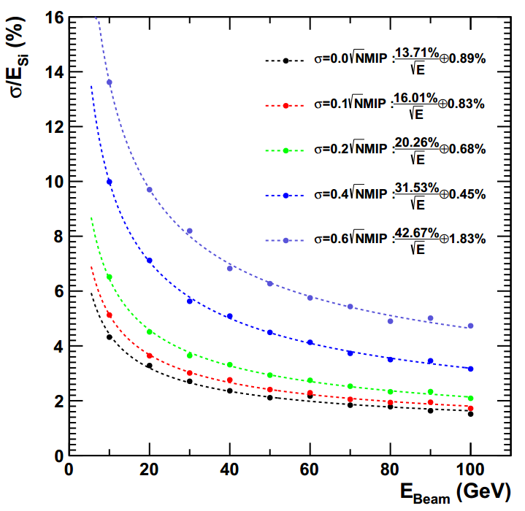

图. 58 积分非线性/增益非均匀性对能量分辨率的影响

综上所述，CEPC Si-W电磁量能器需要具有高集成度，低功耗等特性，其他相关需求概括如下：

1. 总读出通道数：约800万探测单元信号；
2. 输入动态范围：≥3pC的线性区间；
3. 电子学噪声：<0.1MIP，400μm的耗尽层厚度对应噪声约0.5fC；
4. 积分非线性：<5%；
5. 最低误触发阈值：≤0.3MIP；
6. 各通道阈值非均匀性：≤0.1MIP。

## 本章小结

本章围绕电磁量能器展开论述，首先介绍了量能器测量能量的基本原理——利用电磁型粒子及强子会在量能器中发生电磁簇射与强子簇射这一特性，全吸收或部分吸收簇射产生的能量，从而测量入射粒子的能量。根据结构不同，量能器分为全吸收型量能器和取样型量能器，全吸收型量能器具有能量测量精度高的优势，而取样型量能器在成本和位置分辨上具有优势。介绍了两个具有代表性的量能器——CMS电磁量能器和ATLAS桶部强子量能器，阐述了其基本结构及主要指标。

第二节介绍了粒子流算法的产生与发展情况，并提出了对于成像型量能器的需求，介绍了CALICE项目组为ILC预研的两款成像型量能器样机，其中CALICE电磁量能器物理样机对于CEPC的电磁量能器具有指导意义。根据CEPC的概念设计报告，对于Jet的能量分辨率达到3-4%的目标，需要通过PFA实现，因此CEPC需要一个成像型电磁量能器。该量能器主要指标是在100GeV的能量范围内达到大约 $16\%/\sqrt{E(GeV)}$ 的能量分辨率。

从第三节开始，本文针对Si-W电磁量能器这一技术路线进行了探索，使用Geant4平台进行了模拟分析。首先根据概念设计报告建立基本模型，在该模型基础上针对多个关键参数进行控制变量地模拟，分析各种参数的最优解。根据模拟分析结果，提出了优化后的电磁量能器方案。针对该方案的各项性能进行模拟分析，证明了其各项指标均满足CEPC的需求。根据优化后的量能器模型和实际尺寸推算，其探测单元总量约800万个。为了达到16%的本征分辨率，本文论对影响系统分辨率的一些因素展开了模拟仿真，结果显示系统噪声不高于0.1MIP，各探测单元积分非线性小于5%，不同单元的增益非均匀性小于5%。因此，CEPC Si-W电磁量能器的读出电子学必须具有高密度、低功耗、低噪声和大动态范围的特点。

## 参考文献

1. Chang J, Ambrosi G, An Q, et al. The DArk Matter Particle Explorer mission[J]. Astroparticle Physics, 2017, 95: 6-24.
2. Aulchenko V M, Bondar A E, Epifanov D A, et al. CsI calorimeter of the CMD-3 detector[J]. Journal of Instrumentation, 2015, 10(10): P10006.
3. Repond J, Yu J, Hawkes C M, et al. Design and electronics commissioning of the physics prototype of a Si-W electromagnetic calorimeter for the International Linear Collider[J]. Journal of Instrumentation, 2008, 3(08): P08001.
4. Thomson M A. Particle flow calorimetry and the PandoraPFA algorithm[J]. Nuclear Instruments and Methods in Physics Research Section A: Accelerators, Spectrometers, Detectors and Associated Equipment, 2009, 611(1): 25-40.

1. <https://indico.cern.ch/event/96989/contributions/2124494/attachments/1114188/1589704/ParticleFlow.pdf>
2. CMS collaboration, CMS Collaboration. Particle-flow event reconstruction in CMS and performance for jets, taus and MET[R]. CMS-PAS-PFT-09-001, 2009.
3. Ruan M. Arbor, a new approach of the Particle Flow Algorithm[J]. arXiv preprint arXiv:1403.4784, 2014.
4. Boumediene D, CALICE collaboration. Response of the CALICE Si-W ECAL Physics Prototype to electrons[C]//Journal of Physics: Conference Series. IOP Publishing, 2009, 160(1): 012065.
5. Pöschl R, CALICE Collaboration. R&D for a highly granular silicon tungsten electromagnetic calorimeter[C]//Journal of Physics: Conference Series. IOP Publishing, 2015, 587(1): 012032.
6. CEPC-SPPC study group. CEPC-SPPC preliminary conceptual design report. 1. Physics and detector[R]. IHEP-CEPC-DR-2015-01, 2015.
7. Binder K, Heermann D, Roelofs L, et al. Monte Carlo simulation in statistical physics[J]. Computers in Physics, 1993, 7(2): 156-157.
8. Available: <http://geant4.cern.ch/>
9. 仇小鹏, 杨平利, 田传艳. 基于 VC++. Net 开发 Geant4 数值模拟程序[J]. 计算机仿真, 2007, 24(6): 255-258.
10. Boumediene D, CALICE collaboration. Response of the CALICE Si-W ECAL Physics Prototype to electrons[C]//Journal of Physics: Conference Series. IOP Publishing, 2009, 160(1): 012065.

# 硅-钨图像型量能器原型机方案设计

CEPC的硅钨成像型电磁量能器是一个非常复杂的探测器，具有通道多、动态范围大、生成成本高等特点，因此需要提前对关键技术进行探索、验证可行性并测试其相关性能，这需要搭建一个可以进行束流试验的原型机。该原型机应该与真正量能器具有相近的基本结构、配套的读出电子学以及在规模上可扩展的特性。针对以上目标，本章将介绍原型机的具体设计，包括灵敏层与吸收层的层级结构、硅探测器单元的选型和硅阵列的设计、信号流、功耗估算以及读出电子学系统方案等。并根据具体结构进行原型机性能模拟，根据模拟结果对相关参数进行优化，并提出对于读出电子学的具体需求。

## 硅PIN探测器介绍

### 硅PIN探测器的工作原理

二极管的基本结构如图. 55所示，通过在两侧半导体中分别掺杂，形成P型半导体和N型半导体，接触面成为PN结。P型半导体的载流子为空穴，N型半导体载流子为电子，两者在PN结处会因为浓度不同而相互向对方扩散，这个过程成为“扩散运动”；载流子在外加电场和扩散运动形成的电场作用下会做定向运动，这种运动成为“漂移运动”。在扩散运动和漂移运动的作用下，PN结附近会形成一个载流子极少的高阻区，又叫耗尽层，此区域电阻率极高。若在半导体两端加一个反向偏置电压，耗尽层会增大可达全耗尽，此时外加电压几乎全部作用在PN结上，内部电场很强，穿越过此区域的带电粒子会电离并产生电子-空穴对，电子与空穴会在内部电场的作用下向两极运动，最终被电极收集，产生电流脉冲信号。这就是二极管探测器的工作原理[1]。

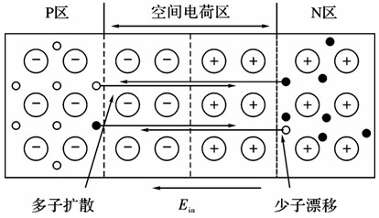

图. 59 二极管基本结构

PIN二极管基本结构如图. 56所示，与普通PN结二极管不同的是，在P层和N层中间，插入了一层掺杂浓度极低的本征半导体材料I层，组成了PIN结构，这样在外加反偏电压足够大的情况下，PIN二极管可以形成更宽的耗尽层。同时，PIN二极管还具有更大的结电容和结电阻[2]。通常，PN结型二极管的耗尽层不会超过100μm，而PIN二极管的耗尽层可以达到500μm以上。对于硅-钨电磁量能器，灵敏层最佳厚度为400-500μm，因此选择硅PIN二极管作为探测单元是一个可行的方案。

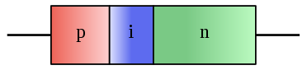

图. 60 PIN型二极管基本结构

在半导体中，由入射带电粒子产生的载流子电子-空穴对，被称为非平衡载流子。因为半导体探测器的探测原理即收集非平衡载流子，所以为了保证能量线性，必须尽可能将载流子完全收集。为了减少载流子损失，就一定要保证载流子的漂移寿命远大于载流子的收集时间。对于硅来说，其少数载流子的寿命为 ${10}^{3}μs$，而收集时间T可以由以下公式估算出：

$$T=\frac{d^{2}}{μ_{p}V_{0}}$$

其中 $V_{0}$ 是工作电压， $μ_{p}$ 是漂移迁移率[${{cm}^{2}}/{(V·S)}$]，d是半导体灵敏区厚度，硅中电子的漂移迁移率是1450 ${{cm}^{2}}/{(V·S)}$，假设工作电压为100V，灵敏区厚度500 $μm$，则漂移时间小于17ns。改时间远小于载流子寿命，因此由带电粒子产生的电子-空穴对可以被电极完全吸收。

### 硅PIN探测器在粒子物理试验中的应用

* ATIC试验中的硅PIN阵列探测器
* CALET试验中的硅PIN阵列探测器

## 硅-钨电磁量能器原型机方案设计

### 功能和指标要求

根据目前的理论模型，CEPC旨在通过两个能量分别为120GeV的正负电子对撞，生成质量为125GeV左右的Higgs粒子并研究其性质。为了精确测量对撞产生的Jet能量，CEPC需要一个能够进行PFA算法的成像型电磁量能器。硅-钨成像型电磁量能器是一条重要的技术路线，它有两个主要任务，一是精确测量Jet中伽马射线的能量，另一个是对通过的各种各种带电粒子进行径迹测量。在前文模拟论证的基础上，为了验证关键技术的可行性，以及探测器各项性能指标的合理性，需要设计一台可应用于束流试验的原理样机。

为了实现上述功能，硅-钨电磁量能器原型机应该达到以下指标要求：

1. 量能器探测能区：1-100GeV
2. 能量分辨率：大约 $16\%/\sqrt{E(GeV)}$
3. 吸收层钨板总厚度：84mm（24X0）
4. 灵敏层探测单元尺寸：5 × 5- 10 × 10mm2
5. 探测阵列及读出系统在规模上具有可扩展的特点

### 设计分析

硅-钨电磁量能器是取样型量能器，其特性决定了能量分辨率相比全吸收量能器较差，因此如何通过优化设计来实现指标要求的分辨率是该原型机设计的核心问题。通过第二章对关键指标的模拟分析，可知为了实现其能量分辨率的指标，吸收层厚度、灵敏层层数、探测器单元厚度、灵敏层死区比例以及灵敏层的具体排布等问题都需要仔细考虑。对于该量能器，除了基本性能的要求外，还需要具备可扩展的特点，这是因为真正应用于CEPC的硅-钨量能器，无论在灵敏区探测单元的规模还是在读出系统的总通道数上，都远远多于原型机，原型机的可扩展性为工程样机的设计提供了极大便利。原型机设计需要遵循以下基本原则：

* 考虑到灵敏层层数和探测器总成本成正比，在满足需求的前提下要尽量减少灵敏层层数
* 由模拟结果可知为了实现指标，单通道动态范围需要达到600MIPs，噪声要低于0.1MIP，因此在原理样机设计时应使用大动态范围、低噪声的前端电子学。
* 量能器总通道数达到了大约800万，并且由于环形对撞机的特性，无法通过间歇供电的方法来降低功耗，所以原型机需要尽可能采用高集成度、低功耗设计。
* 原型机各部分应采取模块化设计，便于扩展。

### 原型机总体技术方案设计

为了满足上述指标，该量能器采用取样型量能器，吸收层材料为钨板，灵敏层探测单元使用硅PIN探测器。

为进行束流试验，必须考虑敏感区尺寸是否足够大以减少簇射泄漏的能量，使用Geant4对100GeV伽马射线在钨板中簇射的莫里哀半径进行了模拟仿真，结果如图. 56所示，平均半径23mm，这意味着如果采用5×5mm2的探测器单元，每个灵敏层拥有8×8的探测单元阵列即可满足簇射横向展宽的需求。

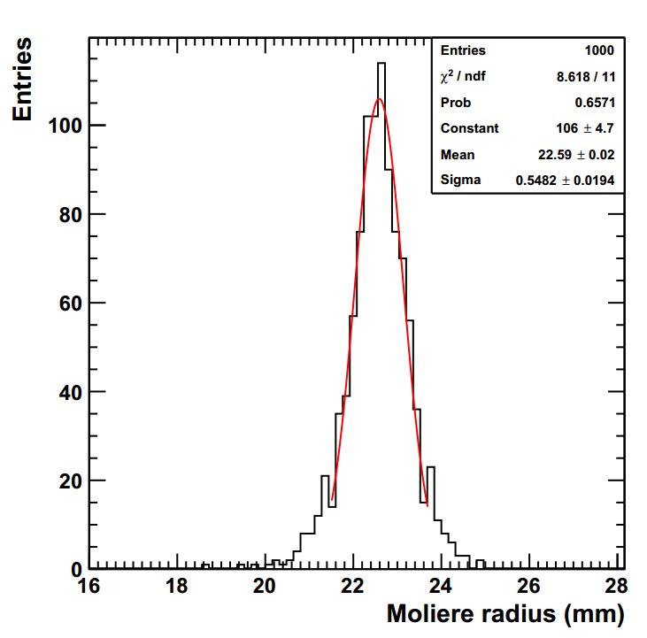

图. 61 100 GeV光子在钨板中簇射的莫里哀半径分布

原型机拥有38层灵敏层以及38层钨板，两者交替排列。灵敏层由探测器单元阵列和带有读出芯片的电路板组成，灵敏层厚度0.4mm，电路板厚度2.0mm，钨板分为三种厚度，前13层1.1mm，中间13层2.3mm，最后12层3.3mm，总厚度83.8mm，纵向深度总共约24个辐射长度。原型机主要结构如图. 57所示。



图. 62 硅-钨电磁量能器原型机结构（左），单层灵敏层结构图（右）

### 基本探测单元的选型及性能测试

根据第二章的模拟分析，对于探测单元硅PIN探测器的基本要求有以下几点：耗尽层厚度为400-500μm，单元面积约为5×5mm到10×10mm，具有较低的结电容及暗电流。此外，作为敏感层阵列的基本单元，硅PIN探测器还需要具有较薄的厚度，规则的形状以及平整的表面，以便原型机的安装。对市场上常见的硅PIN探测器进行了调研，相关参数详见表 3 。

表 3 硅PIN探测器的参数对比

|  |  |  |  |  |  |
| --- | --- | --- | --- | --- | --- |
| **探测器型号** | **生产商** | **敏感区面积/mm** | **最大耗尽层厚度/**μm | **最大反偏电压/V** | **暗电流**  **/nA** |
| S5107 | 滨松 | 10×10 | 460 | 30 | 10 |
| S12158 | 滨松 | 2.77×2.77 | 300 | 20 | 0.01 |
| S8650 | 滨松 | 10×10 | 700 | 100 | 6 |
| S5980 | 滨松 | 5×5 | 460 | 30 | 2 |
| T1116P | 威世 | 2.97×2.97 | 280 | 25 | 5 |
| VEMD5160X01 | 威世 | 5×4 | 约200 | 20 | 0.3 |

由于成像型量能器对PIN探测器单元的外观平整性和形状规则性有要求，且为了安装方便，探测器最好是表贴封装，因此满足需求的探测器种类较少，表 3中列出的是滨松公司和威世公司形状与封装满足需求的代表产品。需要特殊说明的是，市场上流通的硅PIN探测器均存在较大死区，死区比例大约从40%到75%，由于死区远大于理想值，因此真正应用于硅钨电磁量能器中的硅PIN探测器必须单独定制。定制探测器的周期长，成本高，考虑到原型机主要功能是验证原理的可行性及探索关键技术，因此在该阶段可以使用市场上已有的探测器，下个阶段再单独定制硅PIN探测器阵列。考虑到单元面积最好是5×5mm到10×10mm，符合要求的有S5107、S8650与S5980三款产品，由于探测器暗电流会导致信号分辨率变差，因此最终选择滨松公司的S5980作为探测器单元。

* S5980介绍

S5980是一款多象限表贴型光电二极管，敏感区总面积为5×5mm，平均分为4个探测器象限，4个象限共用同一个阴极，分别从各自阳极引出信号，图. 59是S5980探测器的原理图[3]。使用时讲阴极接高压，四个阳极连接到一起，再输入到放大器中。其纵向总厚度为1.26mm，探测器总面积10.6×8.8mm，死区比例为73%。其死区比例较大，可以通过Fullcover的方案将四个敏感层分为一组来提高能量分辨率。由于改善了技术，相较于早期的硅PIN探测器，反偏电压要求较低，只需要最高30V就可以实现460μm的灵敏层全耗尽。



图. 63 硅PIN探测器S5980的原理图

硅PIN二极管的暗电流随反偏电压的增大而增大，30V反偏电压时S5980的暗电流为2nA。，探测器等效电容越小对输入电路的影响越小， S5980的探测器等效电容在室温下约为10pF，最大工作温度100摄氏度，其实物图如图. 60所示。

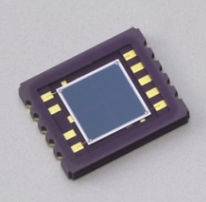

图. 64 硅PIN探测器S5980实物图

* 暗电流测试

暗电流即反向偏置电流，二极管在反向连接时，由于外接电压的作用，会产生一个大小随电压变化的反向偏置电流。因为探测器输出信号直接叠加于这个电流上，因此反向偏置电流直接影响探测器的分辨率，而它的涨落是探测器噪声的主要来源[1]。反向电流的来源主要有三个：表面漏电流、体电流和扩散电流。表面漏电流与制造工艺有关，当表面清洁度不够，或者环境湿度较大时，表面漏电流会增大。体电流是耗尽层内热激发产生的本征载流子在外电场的作用下向两极流动形成的电流，与本征载流子数量成正比，

对于介质硅来说，其大小遵循以下公式：

$$J_{体}=1.2×{10}^{-9}\frac{d}{τ}$$

其中d为载流子漂移距离， $τ$ 为漂移时间，体电流是反向电流的主要成分。扩散电流是由耗尽层外少数载流子扩散到耗尽层内而产生的电流，对于PIN型二极管来说，由于耗尽层很厚，死区极少，P区与N区的少数载流子很难通过扩散作用到达PN结中心的临界点从而形成反向电流，所以扩散电流可以忽略。

因为暗电流会对探测器的分辨率产生重大影响，因此在使用之前需要对所选型号的硅PIN探测器S5980进行暗电流测试，测量在不同反偏电压下的暗电流大小。

使用弱电流放大器测量S5980的暗电流大小，放大器采用多级串联放大，总共分三级，为了针对不同大小的输入电流，三级增益设计为多档位可调，电路总测量范围跨越0.01nA-0.1mA等多个量级，满足半导体探测器漏电流检测的需求，其实物图如图. 61所示。

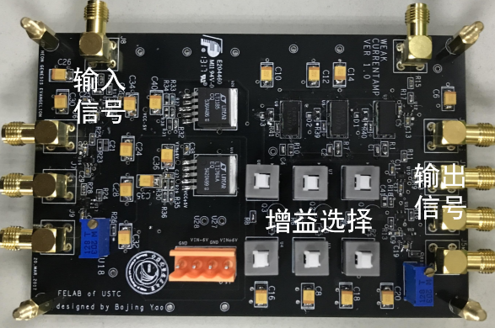

图. 65 弱电流放大器实物图

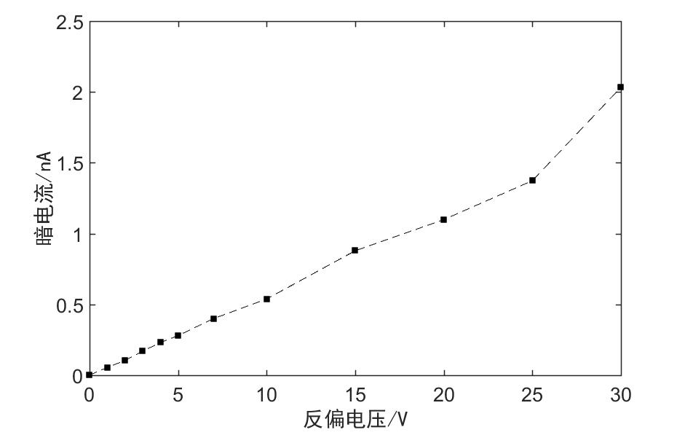

图. 66 硅PIN探测器S5980的暗电流与反向电压关系

改变反偏电压的大小，记录不同反偏电压对应的暗电流大小，结果如图. 62所示，由结果可以看出暗电流随反偏电压的增大而增大，两者成正相关，且暗电流增大速度随反偏电压增大而变快。按照说明手册，每个象限的暗电流30V时达到最大，大约0.5nA，四个象限总共应为2nA，测试结果与手册相符。

* X射线标定

### 敏感层探测单元布局

### 信息和信号流设计

### 功耗估算

### 原型机读出电子学系统方案

包括探测器单元的连接方案和系统整体方案；无触发概念

无触发结构

## 原型机仿真

MIP能谱仿真

能量分辨率

位置分辨能力

包括层叠互补等设计等

## 本章小结

引出电子学需求

## 参考文献

1. 汪晓莲, 李澄, 邵明, 等. 粒子探测技术[J]. 合肥: 中国科学技术大学, 2009.
2. Doherty B. MicroNotes: PIN Diode Fundamentals[J]. Watertown, MA: Microsemi Corp., MicroNote Series, 1998, 701.
3. Silicon PIN diode S5980 datasheet. <http://www.hamamatsu.com.cn/UserFiles/DownFile/Product/s5980_etc_kpin1012e04.pdf>
4. *Dark Current and Influence of Target Emissivity*, Photonics & Imaging Technology, September 2016, pp. 11-14

# 原型机的读出电子学设计

是针对原型机的架构 20多层

## 读出电子学系统

## 前端电子学模块

## 数据接口模块

## 数据获取模块

实验室的通用采集模块

## 电子学性能测试

## 本章小结

# 原型探测器系统性能测试

## 单层性能

## 多层联调测试

宇宙线 and均匀性等

## 本章小结

# 总结与展望

## 总结

## 展望

# 致 谢

# 在读期间发表的学术论文